УТВЕРЖДАЮ |  | УТВЕРЖДАЮ
Заместитель руководителя  Федерального казначейства  __________________ /Попов А. Ю./  «___» ____________ 201__ г. |  | Генеральный директор  OOO «ОТР2000»  ________________ /Крикунчик Д. Г./  «___» ____________ 201__ г.
ППО «Казначейское исполнение доходов и расходов федерального бюджета и кассовое обслуживание территориальных бюджетов v. 101 (Центр-КС)» (модуль «СЭД»)
Инструкция по регистрации АРМ на сервере СЭД
Руководство администратора
Лист утверждения
Код документа: 54819512.10.12,00.15.02-2.9 1(2)(3)-ЛУ
СОГЛАСОВАНО |  | СОГЛАСОВАНО
От Федерального казначейства |  | От OOO «ОТР2000»
Начальник Управления информационных систем  ________________ /Шолкин А. А./  «___» ____________ 201__ г. |  | Руководитель подразделения  ________________ /Коспанов А. А./  «___» ____________ 201__ г.

Утвержден
54819512.10.12,00.15.02-2.9 1(2)(3)-ЛУ

ППО «Казначейское исполнение доходов и расходов федерального бюджета и кассовое обслуживание территориальных бюджетов v. 101 (Центр-КС)» (модуль «СЭД»)
Инструкция по регистрации АРМ на сервере СЭД
Руководство администратора
Код документа: 54819512.10.12,00.15.02-2.9 1(2)(3)
Листов: 60

Содержание

1. Введение 3
1.1. Назначение и структура документа 3
1.2. Перечень сокращений 3
2. Регистрация АРМ на сервере СЭД 6
2.1. Настройка параметров АРМ 6
2.2. Регистрация АРМ в системе 6
2.2.1. Привязка функционала нескольких АРМ 9
2.3. Привязка к АРМ юридического лица бюджетного учреждения 10
2.4. Связи АРМ с БУ 10
2.5. Связи юр. лиц АРМ с БУ 12
2.6. Связи АРМ с органами ФК 13
2.7. Связи юр. лиц АРМ с органами ФК 14
2.8. Связи АРМ с УБП 16
2.9. Связи юридических лиц АРМ с УБП 17
2.10. Настройка параметров криптозащиты регистрируемого АРМ 19
2.10.1. Регистрация сертификатов АРМ на сервере СЭД 23
2.11. Настройка транспортной подсистемы для удаленного АРМ 23
2.11.1. Регистрация абонента транспортной подсистемы 23
2.11.2. Настройка адреса транспортного шлюза 25
3. Организация операционного зала 32
4. Генерация дистрибутива АРМ 46
4.1. Выбор параметров генерации 46
4.2. Заполнение справочника транспортного шлюза 47
4.2.1. Настройка шаблонов при генерации АРМ на шлюзе FILEGATE 48
4.2.2. Настройка шаблонов при генерации АРМ на шлюзе TCPGATE 49
4.2.3. Настройка шаблонов при генерации АРМ на шлюзе MAILGATE 52
4.3. Настройка репликаций генерируемого АРМ 56
4.4. Запуск процесса генерации 57
5. Последовательность действий при создании дистрибутива АРМ 58
ЛИСТ РЕГИСТРАЦИИ ИЗМЕНЕНИЙ 60

Введение

Назначение и структура документа
Настоящий документ является руководством по регистрации удаленных АРМ на сервере СЭД и генерации дистрибутива удаленных АРМ. Здесь подробно описано добавление удаленного АРМ и привязка его к бюджетному учреждению и юридическому лицу, а также настройка криптозащиты и транспортной подсистемы для удаленных АРМ. Помимо этого для удобства представлен краткий алгоритм последовательности действий при создании дистрибутива АРМ.
Данный документ предназначен для администратора СЭД.
Структура руководства изложена в Таблице 1.
1. Структура документа
Глава | Содержание
Глава 1. Введение | В данной главе представлено описание структуры документа и перечень сокращений.
Глава 2. Регистрация АРМ на сервере СЭД | В данной главе представлено описание регистрации удаленного АРМ на сервере СЭД, привязка его к БУ и юридическому лицу, настройка криптозащиты (автоматическая и ручная регистрация сертификата удаленных АРМ, а также последующая регистрации сертификатов на сервере СЭД), настройка транспортной подсистемы (регистрация абонентов и транспортных шлюзов на сервере СЭД).
Глава 3. Организация операционного зала | В данной главе представлено описание настройки АРМ в случае, когда на одном клиентском месте СЭД может работать несколько пользователей различных учреждений, привязанных к одному АРМ СЭД.
Глава 4. Генерация дистрибутива АРМ | В данной главе представлено описание настройки генерации дистрибутива АРМ и запуск процесса генерации.
Глава 5. Последовательность действий при создании дистрибутива АРМ | В данной главе представлена последовательность действий при создании дистрибутива АРМ со ссылками на соответствующие пункты настоящего документа.

Перечень сокращений
2. Структура документа
№ | Термин | Содержание
 | АП | Администратор доходов бюджетов, администратор источников финансирования дефицита бюджетов.
 | АРМ | Автоматизированное рабочее место.
 | БУ | Бюджетное учреждение.
 | ВБФ | Государственный внебюджетный фонд.
 | ГРБС | Главный распорядитель бюджетных средств – орган государственной власти Российской Федерации, имеющий право распределять средства федерального бюджета по подведомственным распорядителям и получателям бюджетных средств, а также наиболее значимое бюджетное учреждение науки, образования, культуры, здравоохранения и средств массовой информации.
 | ИНН | Идентификационный номер налогоплательщика.
 | КПП | Код причины постановки на учет.
 | ОФК | Отделение Управления Федерального казначейства по субъекту Российской Федерации.
 | ПБС | Получатель бюджетных средств – бюджетное учреждение или иная организация, имеющая право на получение бюджетных средств в соответствии с бюджетной росписью на соответствующий год.
 | ППО «СЭД | Модуль прикладного программного обеспечения «Казначейское исполнение доходов и расходов федерального бюджета и кассовое обслуживание территориальных бюджетов v. 101 (Центр-КС)», обеспечивающий гарантированную доставку электронных документов.
 | ПУБП | Перечень главных распорядителей, распорядителей и получателей средств бюджета, главных администраторов и администраторов источников финансирования дефицита бюджета, главных администраторов и администраторов доходов бюджета субъекта Российской Федерации (муниципального образования).
 | РБС | Распорядитель бюджетных средств (распорядитель средств соответствующего бюджета) – орган государственной власти (государственный орган), орган управления государственным внебюджетным фондом, орган местного самоуправления, орган местной администрации, бюджетное учреждение, имеющие право распределять бюджетные ассигнования и лимиты бюджетных обязательств между подведомственными распорядителями и (или) получателями бюджетных средств.
 | РУБП | Реестр участников бюджетного процесса.
 | СЭД | Система электронного документооборота.
 | ТОАП | Территориальный орган администратора поступлений
 | ТОФК | Территориальный орган Федерального казначейства. К территориальным органам Федерального казначейства относятся управления Федерального казначейства и их территориальные представительства – отделения федерального казначейства.
 | УБП | Участник бюджетного процесса – главный распорядитель бюджетных средств, распорядитель бюджетных средств, получатель бюджетных средств; иной получатель бюджетных средств; главный администратор доходов бюджета, администратор доходов бюджета с полномочиями главного администратора, администратор доходов бюджета; главный администратор источников финансирования дефицита бюджета, администратор источников финансирования дефицита бюджета с полномочиями главного администратора, администратор источников финансирования дефицита бюджета; финансовый орган.
 | УФК | Управление Федерального казначейства по субъекту Российской Федерации.
 | ФК | Федеральное казначейство.
 | ФО | Финансовые органы – Министерство финансов Российской Федерации, органы исполнительной власти субъектов Российской Федерации, осуществляющие составление и организацию исполнения бюджетов субъекта Российской Федерации (финансовые органы субъекта Российской Федерации), органы (должностные лица) местных администраций муниципальных образований, осуществляющие составление и организацию исполнения местных бюджетов (финансовые органы муниципального образования).
 | ЦАФК | Центральный аппарат Федерального казначейства.
 | ЭД | Электронный документ, аналог бумажного документа в системе документооборота организации, имеющий строго оговоренные функции (в зависимости от класса документа), несущий только определенный набор информации (поля) и обладающий жестко установленным жизненным циклом (система статусов или статусы документа).
 | ЭЦП | Электронная цифровая подпись – реквизит электронного документа, предназначенный для защиты данного электронного документа от подделки, полученный в результате криптографического преобразования информации с использованием закрытого ключа электронной цифровой подписи и позволяющий идентифицировать владельца сертификата ключа подписи, а также установить отсутствие искажения информации в электронном документе. В электронном документе признается равнозначной собственноручной подписи в документе на бумажном носителе.

Регистрация АРМ на сервере СЭД

Настройка параметров АРМ
Удаленное автоматизированное рабочее место (АРМ) – это программный комплекс, выдаваемый бюджетному учреждению (далее, БУ), каждый такой комплекс имеет уникальный номер. В рамках одного удаленного АРМ могут обслуживаться несколько юридических лиц, каждому из них при регистрации на сервере системы электронного документооборота (далее СЭД) присваивается уникальный номер.
Посредством привязки на один АРМ нескольких бюджетных учреждений возможна организация операционного зала. Система поддерживает режим разграничения подписей в пределах одного АРМ, при котором абонент подписи достигает возможности подписывать документы только от своего назначенного БУ. В данной документации создание операционного зала и разграничение подписей внутри АРМ рассматриваться не будет.
При регистрации нового АРМ следует выполнить следующие действия:
- Регистрация АРМ в системе.
Включает в себя добавление АРМ в список удаленных рабочих мест.
- Привязка к АРМ юридического лица бюджетного учреждения.
Включает в себя регистрацию всех юридических лиц бюджетных учреждений в пределах АРМ.
- Привязка к АРМ бюджетных учреждений.
Включает в себя регистрацию бюджетных учреждений из реестра распорядителей и бюджетополучателей, которые подлежат обслуживанию в пределах АРМ.
- Настройка параметров криптозащиты.
Позволяет произвести настройку криптопрофилей для лиц обладающих правом подписи под документами. Кроме того, настройка криптозащиты позволяет назначить шифрацию и подпись транспортных пакетов для АРМ при обмене данными с сервером СЭД.
Для реализации функции криптозащиты необходимо установить на сервере СЭД и удаленных клиентах сервера СЭД программное средство криптографической защиты информации КриптоПро версии 2.0 (build 2049). Данное программное обеспечение сертифицировано Федеральным агентством Правительственной связи и информации при президенте Российской Федерации (Система сертификации РОСС RU.0001.030001).
- Настройка транспортной подсистемы.
Включает в себя определение абонентов и адресов транспортной подсистемы, по средствам которых АРМ БУ будет производить обмен данными с сервером СЭД.

Регистрация АРМ в системе
Для регистрации АРМ в системе необходимо выбрать пункт меню «Администрирование – Общее – Удаленные АРМ» или воспользоваться кнопкой на панели инструментов главного окна системы. Откроется форма «Удаленные АРМ» (см. рисунок 1).
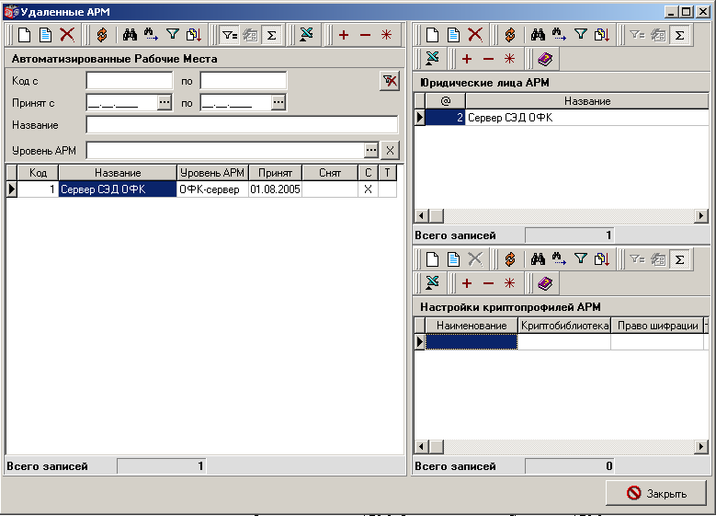
1. Окно «Удаленные АРМ»
К зарегистрированным ранее АРМ добавляется новый, для этого выделяется активным список «Автоматизированные Рабочие Места» и при помощи клавиши «Ins» или кнопки на панели кнопок производится добавление нового АРМ. Откроется окно «Свойства АРМ».
В поле «Код АРМ» вводится номер добавляемого комплекса АРМ (по умолчанию, система проставит следующий порядковый номер, который на единицу больше максимального номера АРМ). Данный номер должен быть уникальным в пределах сервера СЭД. В поле «Название» заполняется наименование регистрируемого АРМ. Значение «Уровень АРМ» должно быть выбрано из справочника «Уровни АРМ» (справочник открывается по нажатию кнопки ):
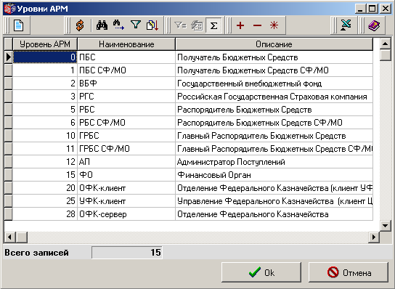
2. Окно «Уровни АРМ»
В зависимости от типа регистрируемого АРМ из справочника должен быть выбран соответствующий уровень. Для удалённых АРМ является недопустимым выбор типа «сервер», данное ограничение контролируется системой, и генерация подобного АРМ будет невозможна. Следует отметить, что для соответствующих уровней серверов СЭД возможны для генерации следующие значения уровней АРМ:
- уровень ЦАФК-сервер: поддерживает АРМ уровней УФК-клиент, ГРБС, ПБС, РГС;
- уровень УФК-сервер: поддерживает АРМ уровней ОФК-клиент, РБС, ПБС, ФО, АП, ВБФ;
- уровень ОФК-сервер: поддерживает АРМ уровней РБС, ПБС, ФО, АП, ВБФ.
Выбрав из справочника нужное значение уровня АРМ, следует заполнить значение, «Принят на обслуживание датой регистрации удалённого АРМ».
Параметры «АРМ является оперзалом» и «ФАКС-совая доставка подтверждающих документов [T]» являются необязательными для заполнения.
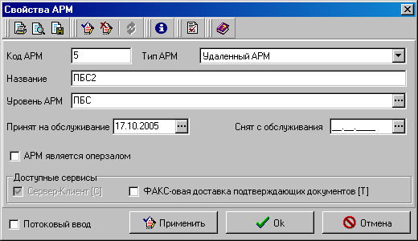
3. Окно «Свойства АРМ»
При нажатии на кнопку «OK» произойдёт возврат в список «Удаленные АРМ» с сохранением произведённых настроек.
Примечание: При заполнении параметра «Снят с обслуживания» документооборот данного АРМ будет прекращён при достижении даты указанной в данном значении. Определение данного параметра не рекомендуется производить во время регистрации АРМ.

Привязка функционала нескольких АРМ
В некоторых случаях требуется, чтобы регистрируемый АРМ совмещал функции нескольких уровней АРМ. Например, Финансовый орган может являться также Администратором поступлений. В этом случае в ППО СЭД есть возможность для регистрируемого АРМ Финансового органа открыть доступ к функционалу Администратора поступлений.
В форме «Уровни АРМ» для регистрируемого АРМ в этом случае выбирается более высокий уровень (значение поля «Уровень АРМ»). В данном примере Финансовый орган имеет более высокий уровень, чем Администратор поступлений, поэтому при регистрации нового АРМ следует выбирать уровень АРМ – ФО. Или если регистрируемый АРМ будет совмещать функции ПБС и РБС одновременно, то следует установить ему более высокий уровень АРМ – РБС.
Затем при установке АРМ на клиенте СЭД пользователю требуется назначить роль, открывающую доступ к функционалу другого АРМ (см. документ «Инструкция по настройке прав пользователей в СЭД. Руководство администратора» пункты 2.2, 2.4). То есть, для регистрируемого АРМ ФО будет добавлен функционал АП. Для регистрируемого АРМ, являющегося ПБС и РБС одновременно, будет добавлена роль ПБС. При запуске АРМ задается логин и пароль пользователя, совмещающего роли разных уровней, при этом данному пользователю будет доступен функционал, соответствующий его ролям (см. документ «АРМ СЭД. Клиент. Инструкция по установке и запуску программы» пункт 6).
Здесь следует учитывать уровни бюджета регистрируемого АРМ (Федеральный, местный). Так, например, уровень Финансового органа местного бюджета с подчинением ОФК не может быть Администратором поступлений.
Примечание: Если схема хождения документа жестко привязана к типу АРМ, то при создании/импорте или отправке документа могут срабатывать жесткие проверки.

Привязка к АРМ юридического лица бюджетного учреждения
После регистрации сведений об удаленном АРМ в справочнике «Удалённые АРМ» необходимо определить юридические лица, обслуживаемые в пределах данного АРМ. Понятие юридического лица определяет организацию владельца электронно-цифровой подписи, поэтому данное действие является обязательным для выполнения.
Для добавления юридического лица к АРМ бюджетного учреждения необходимо в верхнем окне правой части диалога «Удаленные АРМ» в списке «Юридические лица АРМ» нажать кнопку «Ins» или кнопку на панели инструментов.
В диалоге «Юридическое лицо АРМ» должны быть заполнены следующие поля:
- «АРМ» – по умолчанию поле заполнено значением из справочника с данными АРМ регистрируемого БУ;
- «Код» – номер юридического лица АРМ, имеет сквозную нумерацию в пределах всех АРМ;
- «Название» – указывается кратное наименование юридического лица;
- «Полное название» – при перемещении курсора в это поле, полное название организации автоматически заполняется значением поля «Название», так же может заполняться своим значением;
- «Примечание» – заполняется прочая информация, поле является необязательным для заполнения.
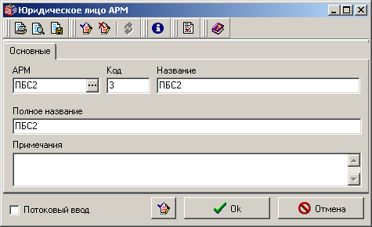
4. Окно «Юридическое лицо АРМ»
Для сохранения добавленного юридического лица следует нажать кнопку «OK», после чего произойдёт возврат в список «Удаленные АРМ».

Связи АРМ с БУ
Для привязки регистрируемого АРМ к бюджетной организации необходимо выбрать пункт меню «Администрирование – Общее – Связи АРМ с БУ». Откроется окно «Связи АРМ с БУ». Для добавления новой привязки необходимо нажать кнопку «Ins» или кнопку на панели кнопок.
В диалоге «Связь АРМ с БУ» должны быть заполнены следующие поля:
- «Клиент» – указывается название регистрируемого АРМ из справочника клиентов системы, выбираемого по кнопке ;
- «Код БУ» – код бюджетного учреждения, к которому привязывается АРМ. Выбирается из справочника Реестра распорядителей и получателей;
- «Наименование БУ» – указывается наименование бюджетного учреждения.
Флаги в полях «Только для получения данных (отправка запрещена)» и «Разрешен» оставьте по умолчанию.
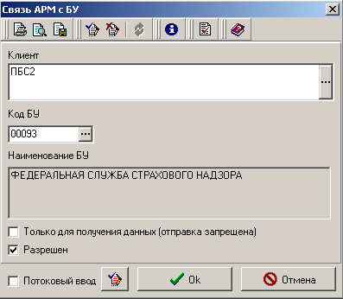
5. Окно «Связь АРМ с БУ»
Для сохранения изменений нажмите «ОК». В форме «Связи АРМ с БУ» появится новая запись о привязке регистрируемого АРМ к БУ (см. рисунок 6).
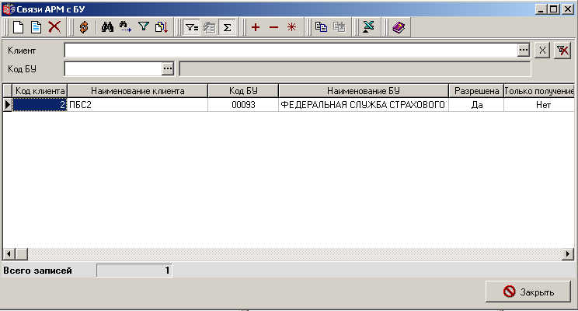
6. Окно «Связи АРМ с БУ»

Связи юр. лиц АРМ с БУ
Для привязки юридического лица, обладающего правом подписи, к регистрируемому АРМ выберите пункт меню «Администрирование – Общее – Связи юр. лиц АРМ с БУ». Откроется окно «Связи юр. лиц АРМ с БУ». Для добавления новой привязки необходимо нажать кнопку «Ins» или кнопку на панели кнопок.
В диалоге «Связь юр. лица АРМ с БУ» должны быть заполнены следующие поля:
- «Клиент» – указывается название регистрируемого АРМ из справочника клиентов системы, выбираемого по кнопке ;
- «Код БУ» – код бюджетного учреждения, к которому привязан АРМ. Выбирается из справочника Реестра распорядителей и получателей;
- «Наименование БУ» – указывается наименование бюджетного учреждения.
- «Юр. лицо» – указывается название привязываемого к АРМ юридического лица. Значение выбирается из справочника «Юридические лица АРМ».
Проверьте, чтобы флаг в поле «Разрешен» был включен.
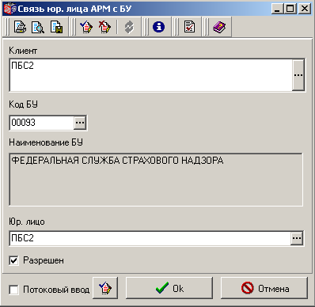
7. Окно «Связь юр. лица АРМ с БУ»
Для сохранений изменений нажмите кнопку «ОК». В окне «Связи юр. лиц АРМ с БУ» появится новая запись.
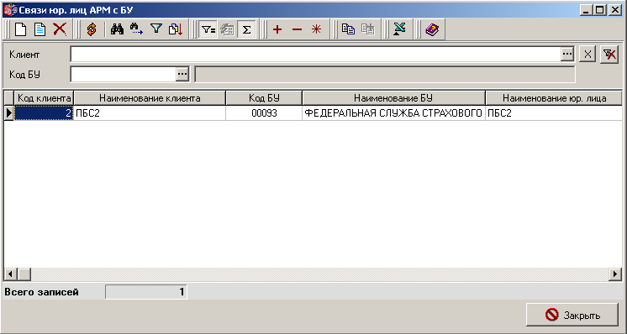
8. Окно «Связи юр. лица АРМ с БУ»
Примечание: Если на АРМ будет заведено несколько юридических лиц, то для каждого из них необходимо завести привязку «Связь юр. лиц АРМ с БУ», указав одинаковый код БУ для всех юридических лиц данного АРМ.

Связи АРМ с органами ФК
Для привязки органа ФК к регистрируемому АРМ выберите пункт меню «Администрирование – Общее – Связи АРМ с органами ФК». Откроется окно «Связи АРМ с органами ФК». Для добавления новой привязки необходимо нажать кнопку «Ins» или кнопку на панели кнопок.
В диалоге «Связь АРМ с органами ФК» должны быть заполнены следующие поля:
- «Клиент» – указывается название регистрируемого АРМ из справочника клиентов системы, выбираемого по кнопке ;
- «Код органа ФК» – код органа ФК, к которому привязан АРМ. Выбирается из справочника Органов ФК;
- «Наименование органа ФК» – указывается наименование органа ФК.
Проверьте, чтобы флаг в поле «Разрешен» был включен.
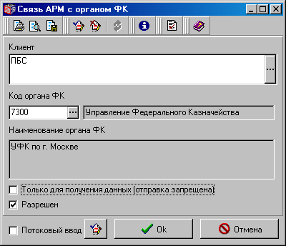
9. Окно «Связь АРМ с органом ФК»
Для сохранений изменений нажмите кнопку «ОК». В окне «Связи АРМ с органами ФК» появится новая запись.
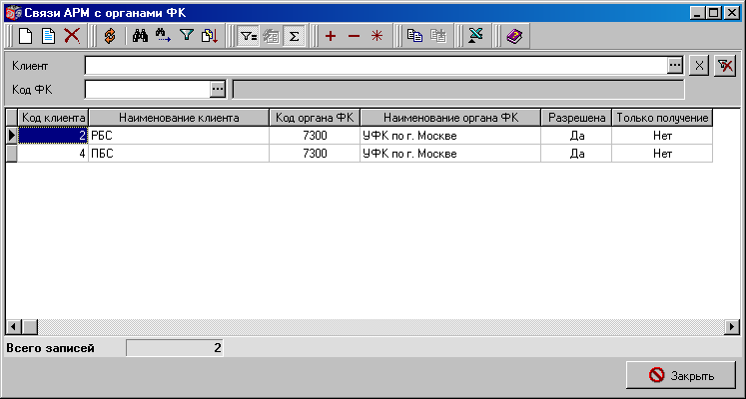
10. Окно «Связи АРМ с органами ФК»

Связи юр. лиц АРМ с органами ФК
Для привязки юр лица АРМ, имеющего право подписи, к органу ФК выберите пункт меню «Администрирование – Общее – Связи юр. лиц АРМ с органами ФК». Откроется окно «Связи юр. лиц АРМ с органами ФК». Для добавления новой привязки необходимо нажать клавишу «Ins» или кнопку на панели кнопок.
В диалоге «Связь юр. лица АРМ с органом ФК» должны быть заполнены следующие поля:
- «Клиент» – указывается название регистрируемого АРМ из справочника клиентов системы, выбираемого по кнопке ;
- «Код органа ФК» – код органа ФК, к которому привязан АРМ. Выбирается из справочника Органов ФК;
- «Наименование органа ФК» – указывается наименование органа ФК;
- «Юр. лицо» – название юридического лица регистрируемого АРМ. Значение выбирается из справочника юридических лиц АРМ.
Проверьте, чтобы флаг в поле «Разрешен» был включен.
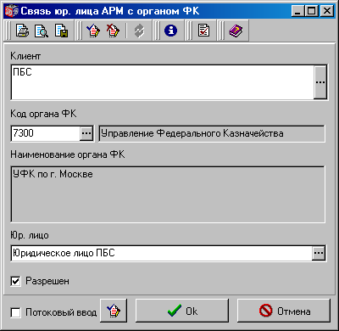
11. Окно «Связь АРМ с органом ФК»
Для сохранений изменений нажмите кнопку «ОК». В окне «Связи юр. лиц АРМ с органами ФК» появится новая запись.
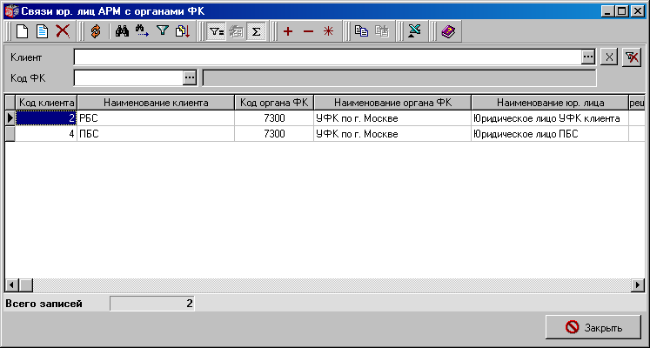
12. Окно «Связи юр. лиц АРМ с органами ФК»

Связи АРМ с УБП
Для привязки регистрируемого АРМ к УБП необходимо выбрать пункт меню «Администрирование – Общее – Связи АРМ с УБП». Откроется окно «Связи АРМ с УБП». Для добавления новой связи необходимо нажать клавишу «Ins» или кнопку на панели инструментов. Откроется окно «Связь АРМ с УБП».
В диалоге «Связь АРМ с УБП» должны быть заполнены следующие поля:
- «Код АРМ» – указать название регистрируемого АРМ выбором из справочника клиентов системы.
- «Уровень бюджета» – указать уровень бюджета выбором из справочника «Уровни бюджетов».
- «Код УБП» – указать код УБП, привязанного к данному АРМ. В случае федерального бюджета (поле «Уровень бюджета» имеет значение «1» – федеральный бюджет») УБП выбирается из РУБП, в остальных случаях – из ПУБП.
- «Наименование УБП» – наименование бюджета заполняется автоматически из РУБП/ПУБП по коду.
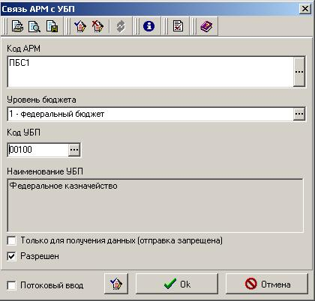
13. Окно «Связь АРМ с УБП»
Для сохранений изменений нажмите кнопку «ОК». В окне «Связи АРМ с УБП» появится новая запись.
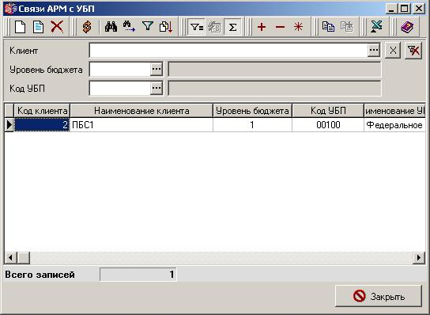
14. Окно связи АРМ с УБП

Связи юридических лиц АРМ с УБП
Для привязки юр. лиц АРМ к участнику бюджетного процесса необходимо выбрать пункт меню «Администрирование – Общее – Связи юр. лиц АРМ с УБП». Откроется окно «Связи юр. лиц АРМ с УБП». Для добавления новой привязки необходимо нажать кнопку «Ins» или кнопку на панели кнопок.
В диалоге «Связь юр. лица АРМ с УБП» должны быть заполнены следующие поля:
- «Клиент» – указать название регистрируемого АРМ выбором из справочника клиентов системы.
- «Уровень бюджета» – указать уровень бюджета выбором из справочника «Уровни бюджетов».
- «Код УБП» – указать код УБП, привязанного к данному АРМ. В случае федерального бюджета (поле «Уровень бюджета» имеет значение «1» – федеральный бюджет») УБП выбирается из РУБП, в остальных случаях – из ПУБП.
- «Наименование УБП» – наименование бюджета заполняется автоматически из РУБП/ПУБП по коду.
- «Юр. лицо» – название юридического лица АРМ. Значение выбирается из справочника юридических лиц;
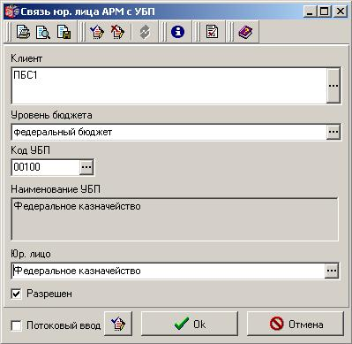
15. Окно Связи юр. лица АРМ с УБП
Для сохранений изменений нажмите кнопку «ОК». В окне «Связи юр. лиц АРМ с УБП» появится новая запись.
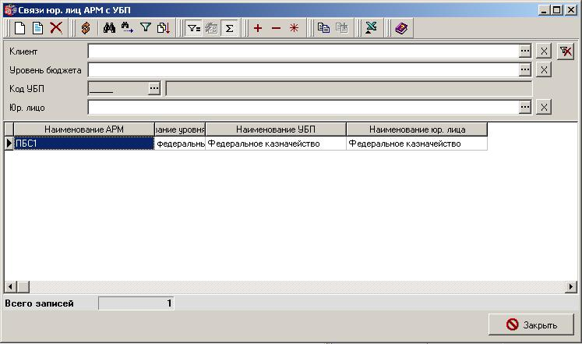
16. Окно связи юр. лиц АРМ с УБП

Настройка параметров криптозащиты регистрируемого АРМ
Под созданием криптопрофиля понимается автоматическое заполнение параметров СКЗИ. Для нового удаленного АРМ необходимо определить один или несколько криптопрофилей в зависимости от количества абонентов подписей в создаваемом АРМ.
Для добавления криптопрофиля в нижнем окне правой части диалога «Удалённые АРМ» в списке «Настройки криптопрофилей АРМ» следует нажать кнопку «Ins» или кнопку на панели кнопок. (Те же настройки доступны через пункт меню «Администрирование – Криптозащита – Список абонентов ЭЦП»). На экране появится диалоговое окно «Настройки криптографического профиля». В данном диалоге вводятся настройки криптопрофиля для выбранного АРМ.
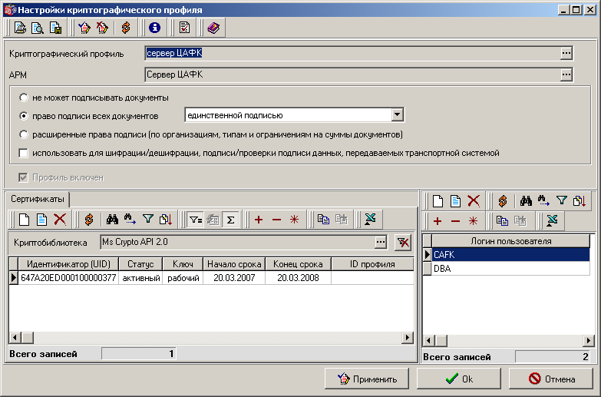
17. Окно «Настройки криптографического профиля»
Значение в строке для ввода «Криптографический профиль» выбирается из справочника криптографических профилей при помощи кнопки .
Криптопрофили удаленных абонентов АРМ могут регистрироваться двумя способами:
- Первый способ не потребует донастройки АРМ после установки, при этом ключ ЭЦП создаётся до процедуры генерации дистрибутива АРМ. Процедура создания ключа ЭЦП не будет отличаться от создания серверного ключа СЭД, с этим можно ознакомиться в документации «Установка и настройка сервера СЭД», пункт 3.5.3 «Настройка параметров криптозащиты для сервера СЭД».
Созданный таким образом ключ передаётся вместе с установочным пакетом системы и при установке рабочего места АРМ СЭД система затребует вставить ключевой носитель для процедуры регистрации закрытого ключа.
- Второй способ подразумевает создание записи криптопрофиля и добавлением для него криптонастроек на стороне сервера СЭД, сгенерированный таким образом дистрибутив потребует донастройки на стороне АРМ после установки, т.е. будет необходимо зарегистрировать клиентские ключи ЭЦП. Процедура регистрации клиентских ключей ЭЦП не отличается от действий при регистрации серверного ключа, с этим можно знакомиться в документации «Установка и настройка сервера СЭД», пункт 3.5.3.2 «Регистрация криптопрофиля для АРМ сервера СЭД».
После добавления сведений о сертификате необходимо произвести регистрацию серверных сертификатов для всех клиентских сертификатов системы по аналогии с процедурой регистрации для сервера (см. пункт 2.10.1 «Регистрация сертификатов АРМ на сервере СЭД»).
Замечание: В случае если процедура регистрации серверных ключей для криптоабонентов установленного АРМ не будет произведена, то полученные от сервера документы не пойдут проверку подписи и приобретут статус «ЭЦП не верна+».
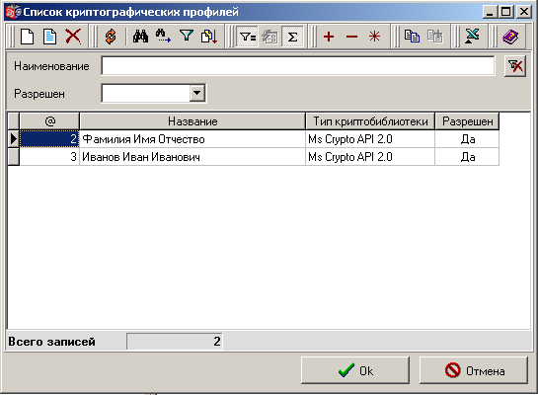
18. Окно «Список криптографических профилей»
Для ввода нового профиля нажмите клавишу «Ins» или кнопку на панели инструментов. Откроется диалог «Криптографический профиль».
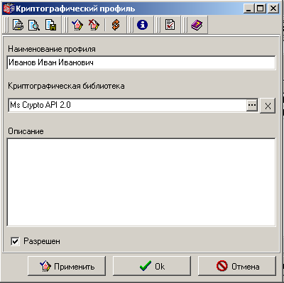
19. Окно «Криптографический профиль»
В появившемся диалоге определяется фамилия, имя, отчество владельца криптопрофиля. Эти данные заносятся в поле «Наименование криптопрофиля». Сохранение введённых параметров производится кнопкой «ОК».
После того как для регистрируемого АРМ было определено наименование криптопрофиля, нужно выполнить заполнение настроек криптозащиты в диалоге «Настройки криптографического профиля».
В поле АРМ из справочника выбирается рабочее место АРМ БУ, по умолчанию уже указано название нового АРМ. Ниже наименования АРМ задаются режимы прав подписи документов, этот параметр должен выбираться, исходя из количества требуемых подписей под документами. Значение в параметре «Использовать для шифрации/дешифрации, подписи/проверки подписи данных, передаваемых транспортной подсистемой» определяет использование права подписи и шифрации транспортных пакетов.
Внимание! Для продолжения регистрации настроек криптопрофиля необходимо нажать кнопку «Применить». Это позволит сохранить уже введённые настройки и разрешит произвести дальнейшие действия по регистрации параметров криптопрофиля. Без данного действия добавление сертификатов в криптопрофиль и доступных пользователей системы будет невозможно.
Далее следует произвести регистрацию сертификата АРМ БУ. Для этого на закладке «Сертификаты» следует нажать на клавиатуре «Ins» или кнопку на панели кнопок. Раскроется диалог «Сертификат абонента» (см. рисунок 20).
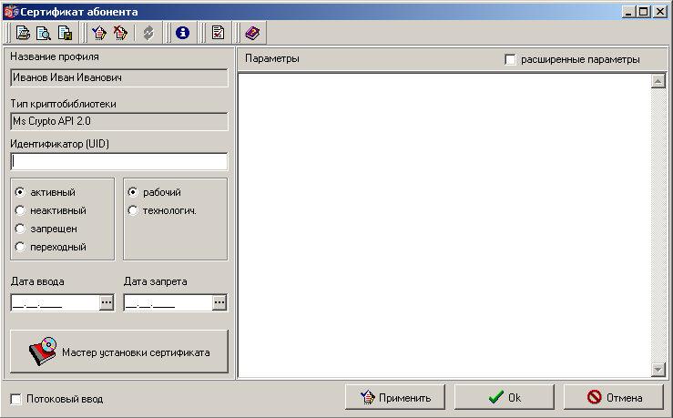
20. Окно «Сертификат абонента»
Примечание: Статусы сертификатов рассматриваются в рамках ППО «СЭД».
Для регистрации сертификата нажмите на кнопку «Мастер установки сертификата». В диалоге запроса сертификата абонента, следует указать путь к файлу сертификата абонента регистрируемой подписи.
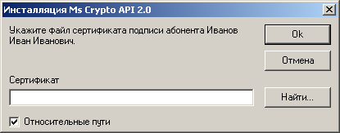
21. Запрос файла сертификата подписи абонента
При нажатии кнопки «ОK» система запросит путь к файлу сертификата Удостоверяющего центра.
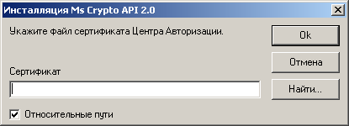
22. Запрос файла сертификата Центра Авторизации
Определив файл сертификата Удостоверяющего центра, кнопкой «ОК» следует завершить процедуру регистрации сертификата абонента подписи АРМ СЭД. В случае корректной установки сертификата выведется сообщение «Параметры нового ключа абонента подписи успешно установлены».

Регистрация сертификатов АРМ на сервере СЭД
После того как будет произведена настройка криптопрофиля, необходимо зарегистрировать сертификаты абонентов подписей клиентских мест. Это необходимо для того, чтобы подписи абонентов идентифицировались (распознавались) на сервере СЭД. Так как все сертификаты абонентов хранятся в едином каталоге <Каталог установки>\SUBSYS\Keys\CryptApi\COMMON\ABONENT, то для этого достаточно зарегистрировать один из сертификатов любого абонента удаленного АРМ. При этом все остальные сертификаты будут считаны последовательно перебором и зарегистрированы автоматически.
Для регистрации сертификата в системе выберите пункт меню «Администрирование – Криптозащита – Список абонентов ЭЦП».
На экране появится диалоговое окно «Криптографические профили». В списке криптографических профилей выберите профиль, для которого регистрируются сертификаты.
Внимание! На данном шаге регистрируются сертификаты для криптопрофилей сервера СЭД, а не для удаленных АРМ.
Перейдите в правую часть окна с названием данного АРМ и нажмите кнопку . Откроется форма «Настройка криптографического профиля». На закладке «Сертификаты» необходимо выделить название ключа, активизировать контекстное меню по правой кнопке мыши и выбрать из него пункт «Зарегистрировать сертификат». Система запросит путь до каталога, в который были помещены сертификаты рабочего места АРМ. Необходимо выбрать нужный сертификат и кнопкой «ОК» закрыть диалог, а при запросе каталога SAVE оставить значение по умолчанию, либо прописать директорию, где будут храниться сохранённые сертификаты, после чего завершится процедура регистрации.
Примечание: Если сертификаты клиентов уже есть, то их необходимо зарегистрировать. Если сертификатов пока нет, то данный пункт следует выполнить ПОСЛЕ получения сертификатов от клиентов, иначе приходящие документы от АРМ будут иметь статус «ЭЦП не верна+».

Настройка транспортной подсистемы для удаленного АРМ
Настройка транспортного шлюза включает следующие этапы:
- Регистрация абонента транспортной подсистемы;
- Настройка адреса транспортного шлюза.

Регистрация абонента транспортной подсистемы
Выберите пункт меню «Администрирование – Настройки транспортной подсистемы» или нажмите кнопку инструментальной панели. На экране появится окно «Настройки транспортной подсистемы. Абоненты и адреса» (см. рисунок 23).
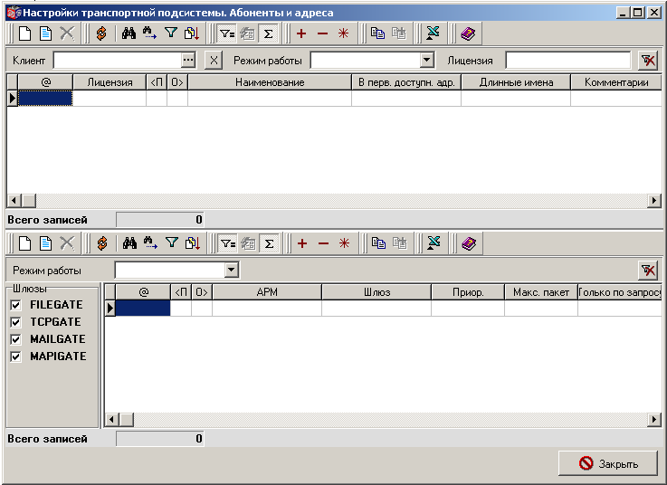
23. Настройки транспортной подсистемы. Абоненты и адреса
В верхней части окна необходимо зарегистрировать абонента удаленного АРМ. Для этого поместите курсор в верхнюю часть окна и на клавиатуре нажмите клавишу «Ins» или кнопку на панели кнопок. В раскрывшемся диалоге «Настройки абонента» определяются параметры настроек транспортной подсистемы для абонента сервера СЭД (см. рисунок 24).
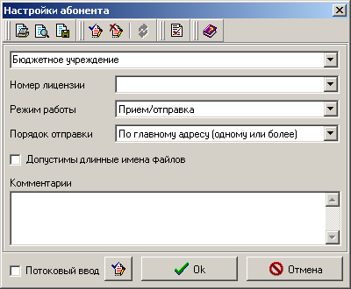
24. Настройки абонента
Необходимо заполнить значения следующих параметров:
- В верхнем поле из списка выбирается название нового регистрируемого АРМ.
- «Номер лицензии» – номер транспортной лицензии удаленного АРМ, выбирается из выпадающего списка с лицензиями.
- «Режим работы» – описывает режимы приема/отправки данных. Рекомендуется оставить значение по умолчанию.
- «Порядок отправки» – описывает порядок отправки документов. Рекомендуется оставить значение по умолчанию.
- «Допустимы длинные имена файлов» – по умолчанию формируемые файлы пакетов при использовании файлового шлюза имеют короткие имена вида хххххххх.ххх.
Примечание: Рекомендуется не изменять значение «Допустимые длинные имена файлов», ограничение связано с неспособностью некоторого программного обеспечения поддерживать длинные имена файлов при пересылке.
После назначения всех параметров при помощи кнопки «ОК» производится сохранение произведенных настроек и возврат в окно «Настройки транспортной подсистемы».
После ввода абонента транспортного шлюза можно перейти к настройке адресов.

Настройка адреса транспортного шлюза
У сервера СЭД существует возможность обмена данными с удалёнными АРМ четырьмя способами, это FILEGATE, TCPGATE, MAILGATE и MAPIGATE.
- FILEGATE. Автоматически сформированные пакеты системы выгружаются с сервера СЭД в виде файлов, которые затем возможно передать по любой внешней почтовой программе.
- TCPGATE. Пакеты системы физически не создаются в виде файлов, а хранятся в базе и при установлении tcp-соединения передаются от передающей стороны к принимающей при помощи протокола TCP/IP.
- MAILGATE. Пакеты формируются в виде файлов, которые автоматически отправляются по почтовым протоколам на почтовые ящики организованные сторонними средствами и прикрепляются к письмам в виде attach-файла.
- MAPIGATE. Принцип этого обмена такой же, как и при MAILGATE, с тем отличием, что все настройки считываются из учётной записи почтовой программы выбранной по умолчанию в операционной системе. На данный момент обмен гарантирован для почтовой программы MS Outlook 5.0.
Примечание: В настоящем документе настройка MAPIGATE рассматриваться не будет.

Настройка шлюза FILEGATE
Основой при обмене средствами шлюза FILEGATE является выгрузка передаваемой информации в виде отдельных файлов, создаваемых во внутреннем формате сервера СЭД. Выгруженные из программы файлы затем подлежат передаче абоненту посылки. Для передачи можно использовать любую почтовую программу, которая способна пересылать файлы.
Для ввода адреса абонента удаленного АРМ в диалоге адресов и абонентов шлюза необходимо выбрать запись с регистрируемым абонентом транспортной подсистемы в верхней части окна «Настройки транспортной системы. Абоненты и адреса» и затем, переместившись курсором в нижнюю часть окна (сделав его активным) нажать клавишу «Ins» на клавиатуре или кнопку на панели кнопок.
Появится следующий диалог (см. рисунок 25):
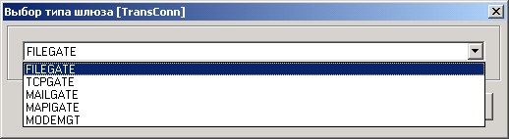
25. Выбор типа шлюза
В раскрывающемся списке необходимо выбрать шлюз FILEGATE, после чего при нажатии кнопки «OK» произведется переход к режиму настройки параметров шлюза (см. рисунок 26).
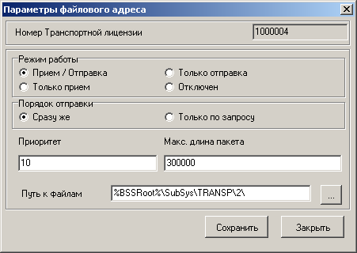
26. Параметры собственного файлового адреса
Параметры в этом окне необходимо настроить следующим образом:
- «Режим работы» – для шлюза FILEGATE режим работы будет обязательно приём/отправка;
- «Порядок отправки» – при настройке адреса абонента удаленного АРМ для шлюза FILEGATE этот параметр должен стоять в положении Сразу же;
- «Приоритет» – чем больше, тем выше приоритет данного шлюза перед другими шлюзами, используется в случае настройки для одного абонента нескольких адресов отправки по разным шлюзам. Рекомендуется этот параметр не изменять;
- «Макс. длина пакета» – максимально допустимая длина пакета для отправки (значение по умолчанию 300000 байт); Рекомендуется этот параметр не изменять.
- «Путь к файлам» – путь к каталогу, в который будут помещаться файлы для отправки с сервера СЭД для удаленного АРМ. При сохранении настроек в случае отсутствия каталога система предложит его создать.
Для сохранения параметров настройки шлюза нажмите кнопку «Сохранить», для закрытия диалога воспользуйтесь кнопкой «Закрыть». Кнопка «Закрыть» закрывает диалог настроек адреса без сохранения настроек.
Примечание: Каталоги в настройках параметров абонентов для транспортной подсистемы должны быть разные для каждого нового регистрируемого АРМ, иначе информацию для одного клиента может забрать транспортная система другого, что сделает невозможным корректную работу.
Внимание! Для вступления в силу новых параметров транспортного шлюза необходимо остановить транспортный шлюз и снова запустить его (команды меню «Сервис – Транспорт – Останов транспорта» и «Сервис – Транспорт – Запуск транспорта» соответственно) или перезапустить сервер СЭД.

Настройка шлюза TCPGATE
Обмен средствами шлюза TCPGATE осуществляется средствами протокола TCP/IP. При этом почтовые файлы не формируются физически на диске, а хранятся в базе сервера СЭД до получения запроса на приём почты от удалённого АРМ.
Для ввода адреса абонента удаленного АРМ в диалоге адресов и абонентов шлюза необходимо выбрать запись с регистрируемым абонентом транспортной подсистемы в верхней части окна «Настройки транспортной системы» и затем, переместившись курсором в нижнюю часть окна (сделав его активным) нажать клавишу «Ins» на клавиатуре или кнопку на панели кнопок.
Появится следующий диалог (см. рисунок 27):
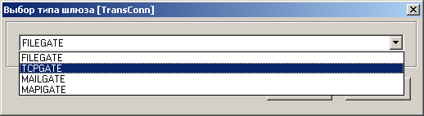
27. Выбор типа шлюза
В раскрывающемся списке необходимо выбрать шлюз TCPGATE, после чего при нажатии кнопки «OK» произведется переход к режиму настройки параметров шлюза.
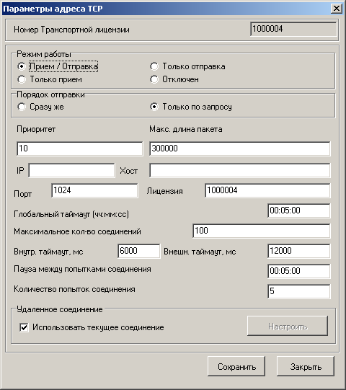
28. Параметры собственного адреса TCP
Параметры адреса TCP необходимо настроить следующим образом:
- «Режим работы» – для TCPGATE режим будет обязательно приём/отправка;
- «Порядок отправки» – при настройке адреса абонента удаленного АРМ этот параметр должен стоять в положении Только по запросу;
- «Приоритет» – чем больше, тем выше приоритет данного адреса перед другими адресами, используется в случае настройки для одного абонента нескольких адресов отправки по разным шлюзам. Рекомендуется этот параметр не изменять;
- «Макс. длина пакета» – максимально допустимая длина пакета для отправки (значение по умолчанию 300000 байт);
- «IP» – при настройке адреса абонента этот параметр должен быть обязательно оставлен незаполненным;
- «Хост» – при настройке адреса абонента этот параметр должен быть обязательно оставлен незаполненным;
- «Порт» – при настройке адреса абонента этот параметр может не определяться, либо быть оставленным по умолчанию значением 1024;
- «Лицензия» – номер транспортной лицензии;
- «Глобальный таймаут» – максимальный интервал ожидания передачи следующего информационного пакета. После его истечения происходит разрыв соединения. (Значение по умолчанию 5 минут);
- «Максимальное количество соединений» – максимально допустимое число одновременно работающих TCP клиентов;
- «Внутр. таймаут» – максимальный интервал ожидания между отправкой части пакета корреспонденту и приемом подтверждения приема этой части пакета от него (значение по умолчанию 6000 мс);
- «Внешн. таймаут» – максимальный интервал ожидания между отправкой пакета корреспонденту и приемом пакета от него (значение по умолчанию 12000 мс);
- «Пауза между попытками соединения» – период между попытками установить соединение (в секундах);
- «Количество попыток соединения» – количество попыток установить соединение;
- «Использовать текущее соединение» – на сервере СЭД этот параметр всегда должен быть по умолчанию.
Для сохранения параметров настройки шлюза нажмите кнопку «Сохранить», для закрытия диалога воспользуйтесь кнопкой «Закрыть». Кнопка «Закрыть» закрывает диалог настроек адреса без сохранения настроек.
Внимание! Для вступления в силу новых параметров транспортного шлюза необходимо остановить транспортный шлюз и снова запустить его (команды меню «Сервис – Транспорт – Останов транспорта» и «Сервис – Транспорт – Запуск транспорта» соответственно) или перезапустить сервер СЭД.

Настройка шлюза MAILGATE
Обмен при помощи шлюза MAILGATE осуществляется по почтовым протоколам. Почтовые файлы формируются в виде внешних пакетов, которые автоматически отправляются сервером СЭД на зарегистрированные электронные адреса абонентов e-mail, при приёме входящей почты происходит сканирование собственного электронного ящика, из которого происходит автоматическая выемка писем с вложенными пакетами к электронным письмам e-mail.
Для ввода адреса удаленного АРМ в диалоге адресов и абонентов шлюза необходимо выбрать запись с регистрируемым абонентом транспортной подсистемы в верхней части окна «Настройки транспортной системы» и затем, переместившись курсором в нижнюю часть окна (сделав его активным) нажать клавишу «Ins» на клавиатуре или кнопку на панели кнопок.
Появится следующий диалог:
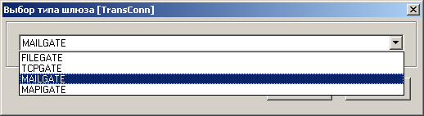
29. Выбор типа шлюза
В раскрывающемся списке выберите шлюз MAILGATE, после чего нажмите кнопку «OK». В результате будет открыто окно настройки параметров шлюза (см. рисунок 30).
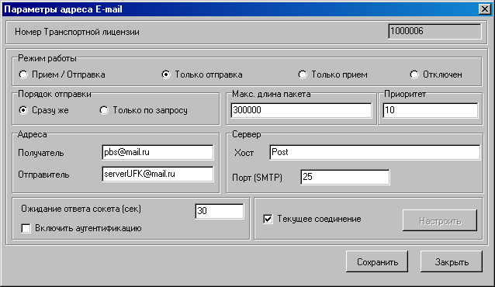
30. Параметры адреса E-mail
Параметры в этом окне необходимо настроить следующим образом:
- «Режим работы» – для MAILGATE режим будет обязательно «Только отправка»;
- «Порядок отправки» – при настройке адреса шлюза абонента этот параметр должен стоять в положении «сразу же»;
- «Макс. длина пакета» – максимально допустимая длина пакета для отправки (значение по умолчанию 300000 байт);
- «Приоритет» – чем больше, тем выше приоритет данного адреса перед другими адресами, используется в случае настройки для одного абонента нескольких адресов отправки по разным шлюзам. Рекомендуется этот параметр не изменять;
- «Адреса» – почтовые адреса отправителя (сервера СЭД) и получателя (регистрируемого абонента);
- «Сервер»:
- «Хост» – сетевое имя или IP-адрес почтового сервера;
- «Порт» – в данном параметре определяется номер порта, по которому будет производиться подключение к почтовому серверу определённом в значении Хост; по умолчанию 25;
- «Ожидание ответа сокета (сек)» – определяется время ожидание от сервера, после которого будет произведено отключение соединения;
- «Включить аутентификацию» – параметр характеризует настройку аутентификации к собственному почтовому ящику e-mail, выставляется в зависимости от настроек почтового сервера;
- «Текущее соединение» – на сервере СЭД этот параметр всегда должен быть по умолчанию.
Для сохранения параметров настройки шлюза нажмите кнопку «Сохранить», для закрытия диалога воспользуйтесь кнопкой «Закрыть». Кнопка «Закрыть» закрывает диалог настроек адреса без сохранения настроек.
Примечание: Не рекомендуется для клиента использовать в MailGate-шлюзе адреса, предоставляемые бесплатными почтовыми серверами, из-за отсутствия гарантий в их работоспособности.
Внимание! Для вступления в силу новых параметров транспортного шлюза необходимо остановить транспортный шлюз и снова запустить его (команды меню «Сервис – Транспорт – Останов транспорта» и «Сервис – Транспорт – Запуск транспорта» соответственно) или перезапустить сервер СЭД.

Организация операционного зала
В условиях работы клиентского места СЭД с неограниченным количеством независимых абонентов, которые используют единую транспортную подсистему, администратору сервера СЭД необходимо организовать работу операционного зала. Подобная реализация подразумевает, что на одном клиентском месте СЭД существует несколько пользователей различных учреждений, привязанных к одному АРМ СЭД, но имеющих свои криптопрофили.
Далее рассмотрим пошаговую настройку операционного зала на примере клиента – Администратор поступлений.
- Регистрация юридических лиц АРМ СЭД. На первом шаге следует осуществить привязку юридических лиц к клиенту СЭД. Для этого необходимо выбрать пункт меню «Администрирование – Общее – Удаленные АРМ» и в форме «Удаленные АРМ» выбрать в левой части формы курсором название клиента, к которому будет осуществляться привязка.
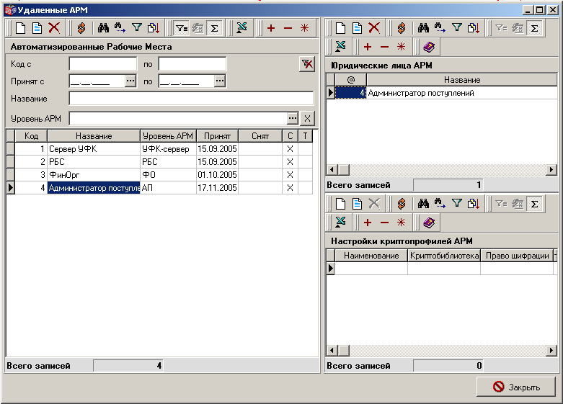
31. Окно «Удаленные АРМ»
В правой части формы «Удаленные АРМ» следует нажать кнопку , откроется форма «Юридическое лицо АРМ».
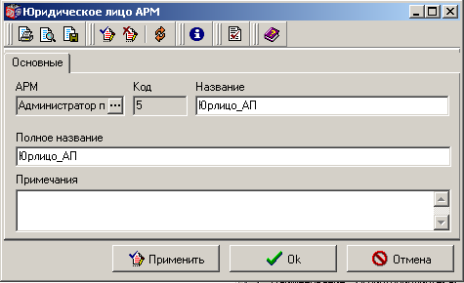
32. Окно «Юридическое лицо АРМ»
В поле «Название» следует ввести название юридического лица, в поле «Полное название» отредактировать полное название юридического лица и сохранить изменения при помощи кнопки «ОК».
Таким же образом осуществляется привязка всех остальных юридических лиц к данному клиенту СЭД. В результате в блоке данных Юридические лица АРМ появятся записи о привязке юридических лиц, как показано на рисунке 33.
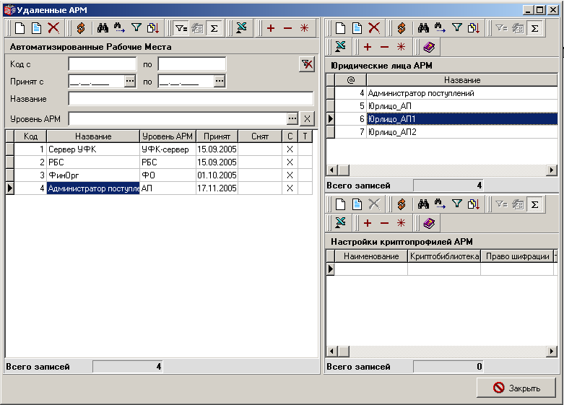
33. Окно «Удаленные АРМ». Результат привязки юр. лиц
- На следующем шаге осуществляется привязка АРМ к бюджетным учреждениям.
Для этого следует выбрать «Администрирование – Общее – Связи АРМ с БУ». Откроется форма «Связи АРМ с БУ».
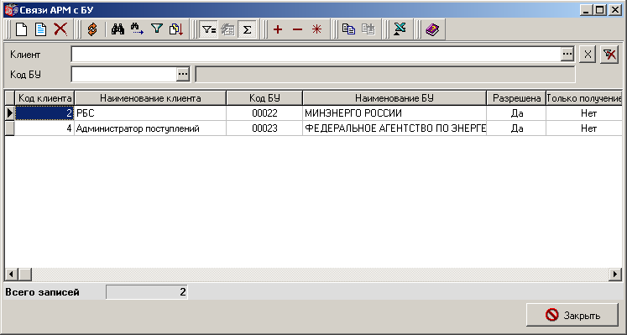
34. Окно «Связи АРМ с БУ»
Для выполнения новой привязки следует нажать кнопку . Откроется форма «Связь АРМ с БУ».
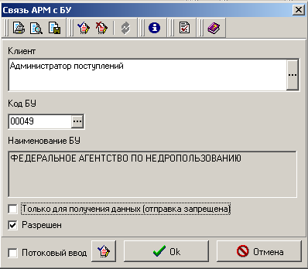
35. Окно «Связь АРМ с БУ»
В форме «Связь АРМ с БУ» следует в поле «Клиент» выбрать клиента СЭД, к которому осуществляется привязка, в поле «Код БУ» выбрать из Реестра распорядителей и получателей бюджетное учреждение, которое привязывается к данному клиенту СЭД. Сохранение изменений производится при помощи кнопки «ОК».
Таким же образом привязываются все остальных бюджетные учреждения к данному клиенту СЭД. В результате в форме «Связи АРМ с БУ» появятся новые записи, как показано на рисунке 36.
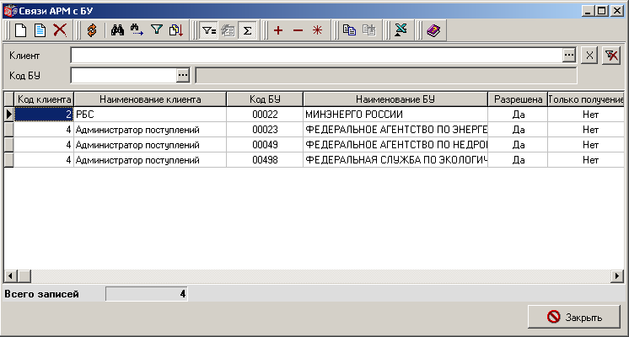
36. Окно «Связи АРМ с БУ»
- На следующем шаге выполняется привязка юридических лиц АРМ с БУ.
Для этого следует выбрать «Администрирование – Общее – Связи юр. лиц АРМ с БУ». Откроется форма «Связи юр. лиц АРМ с БУ».
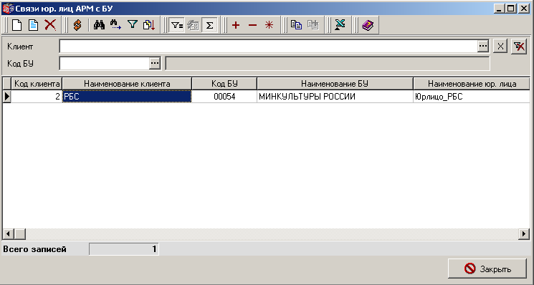
37. Окно «Связи юр. лиц АРМ с БУ»
Для выполнения новой привязки следует нажать кнопку . Откроется форма «Связь юр. лица АРМ с БУ».
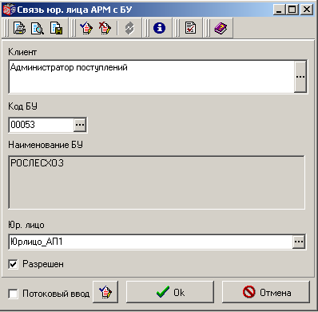
38. Окно «Связь юр. лица АРМ с БУ»
В форме «Связь юр. лица АРМ с БУ» следует в поле «Клиент» выбрать клиента СЭД, к которому осуществляется привязка, в поле «Код БУ» выбрать из Реестра распорядителей и получателей бюджетное учреждение, которое привязывается к данному клиенту СЭД. В поле «Юр. лицо» выбрать из списка юридическое лицо, созданное на первом шаге, для привязки. Сохранение изменений производится при помощи кнопки «ОК».
Таким же образом привязываются все остальные юридические лица АРМ к бюджетным учреждениям. В результате в форме «Связи юр. лиц АРМ с БУ» появятся новые записи, как показано на рисунке 39.
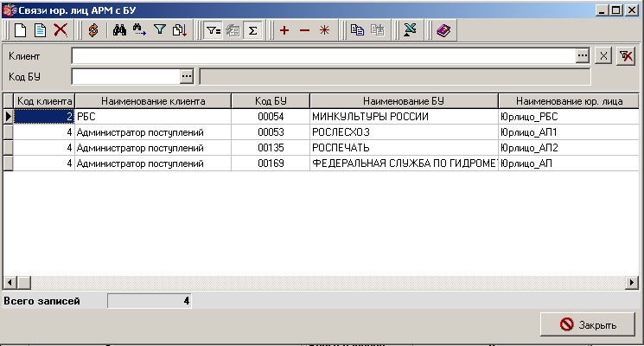
39. Окно «Связи юр. лиц с БУ»
- На следующем шаге осуществляется привязка АРМ к УБП.
Для этого следует выбрать «Администрирование – Общее – Связи АРМ с УБП». Откроется форма «Связи АРМ с УБП»
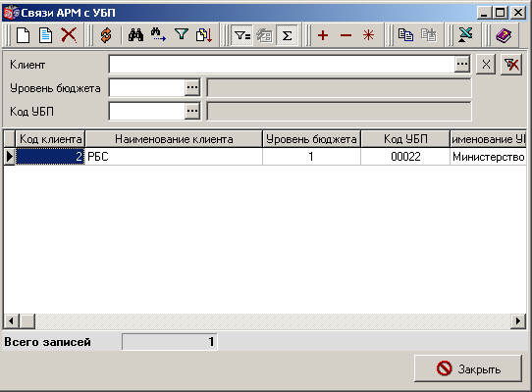
40 Окно связи АРМ с УБП
Для выполнения новой привязки следует нажать кнопку . Откроется форма «Связь АРМ с УБП».
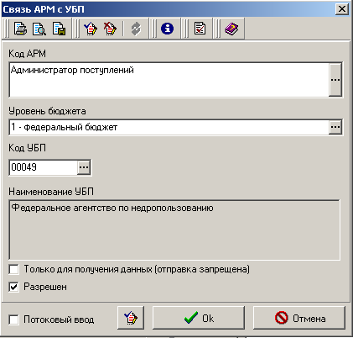
41. Окно «Связь АРМ с УБП»
В форме «Связь АРМ с УБП» должны быть заполнены следующие поля:
- «Код АРМ» – указать название регистрируемого АРМ выбором из справочника клиентов системы.
- «Уровень бюджета» – указать уровень бюджета выбором из справочника «Уровни бюджетов».
- «Код УБП» – указать код УБП, привязанного к данному АРМ. В случае федерального бюджета (поле «Уровень бюджета» имеет значение «1» – федеральный бюджет») УБП выбирается из РУБП, в остальных случаях – из ПУБП.
- «Наименование УБП» – наименование бюджета заполняется атвоматически из РУБП/ПУБП по коду.
- Сохранение изменений производится при помощи кнопки «ОК». В результате в форме «Связи АРМ с БУ» появятся новые записи.
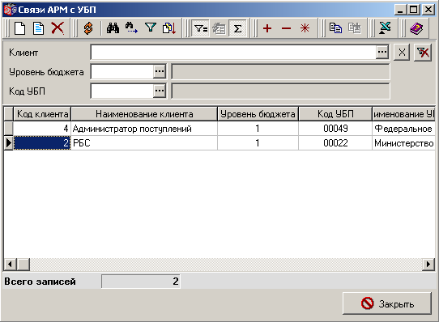
42. Окно «Связи АРМ с УБП»
- На следующем шаге выполняется привязка юридических лиц АРМ к УБП.
Для этого следует выбрать «Администрирование – Общее – Связи юр. лиц АРМ с УБП». Откроется форма «Связи юр. лиц АРМ с УБП».
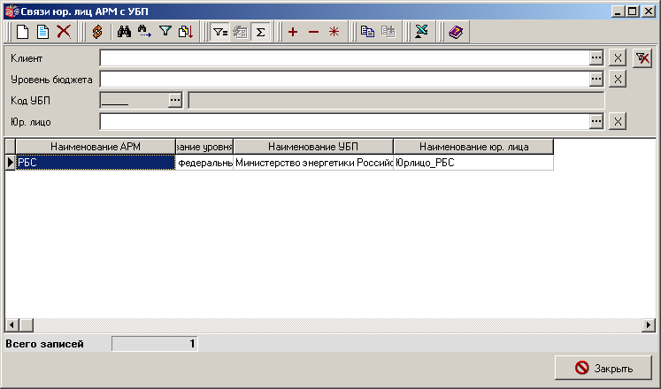
43 Окно «Связи юр. лиц АРМ с УБП»
Для выполнения новой привязки следует нажать кнопку . Откроется форма «Связь юр. лица АРМ с УБП»
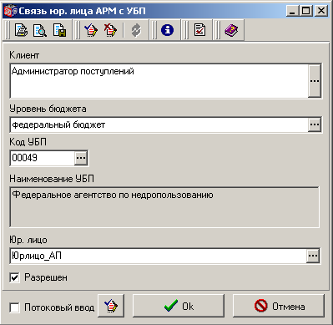
44. Окно «Связь юр. лица АРМ с УБП»
В окне «Связь юр. лица АРМ с УБП» должны быть заполнены следующие поля:
- «Клиент» – указать название регистрируемого АРМ выбором из справочника клиентов системы.
- «Уровень бюджета» – указать уровень бюджета выбором из справочника «Уровни бюджетов».
- «Код УБП» – указать код УБП, привязанного к данному АРМ. В случае федерального бюджета (поле «Уровень бюджета» имеет значение «1» – федеральный бюджет») УБП выбирается из РУБП, в остальных случаях – из ПУБП.
- «Наименование УБП» – наименование бюджета заполняется атвоматически из РУБП/ПУБП по коду.
- «Юр. лицо» – название юридического лица АРМ. Значение выбирается из справочника юридических лиц
- Сохранение изменений производится при помощи кнопки «ОК». В результате в форме «Связи АРМ с БУ» появятся новые записи.
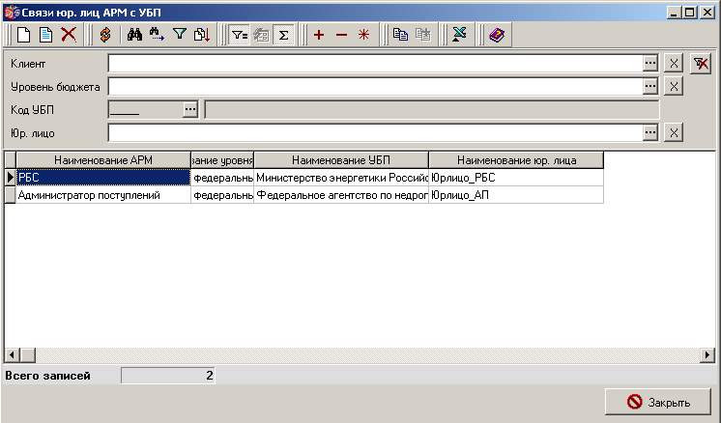
45. Окно «Связи юр. лиц АРМ с УБП»
- На следующем шаге для каждого юридического лица создается свой криптопрофиль.
Для этого выберите пункт меню «Администрирование – Криптозащита – Список абонентов ЭЦП». Откроется форма «Криптографические профили».
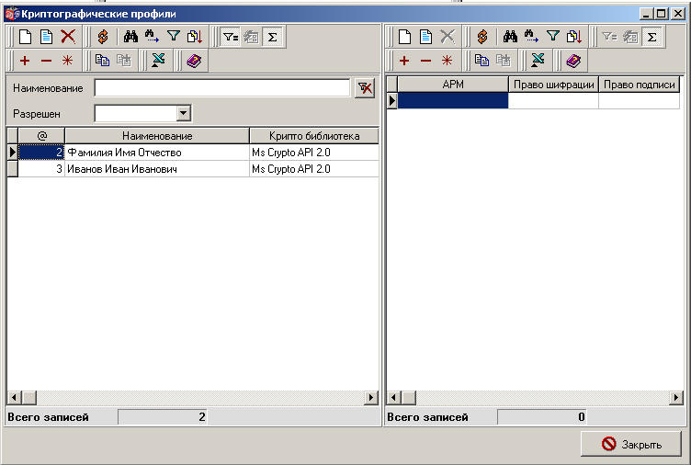
46. Окно «Криптографические профили»
В левой части формы следует нажать кнопку для создания нового криптопрофиля абонента.
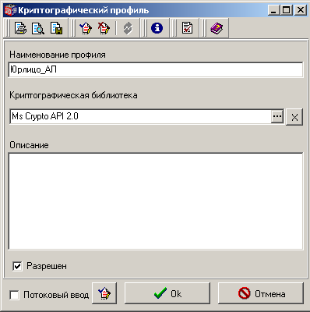
47. Окно «Криптографический профиль»
- В открывшейся форме «Криптографический профиль» следует ввести название владельца криптопрофиля в поле «Наименование профиля» и сохранить изменения по кнопке «ОК».
- Затем в левой части формы «Криптографические профили» следует выбрать созданный профиль и в правой части формы нажать кнопку . Откроется форма «Настройки криптографического профиля» (см. рисунок 48).
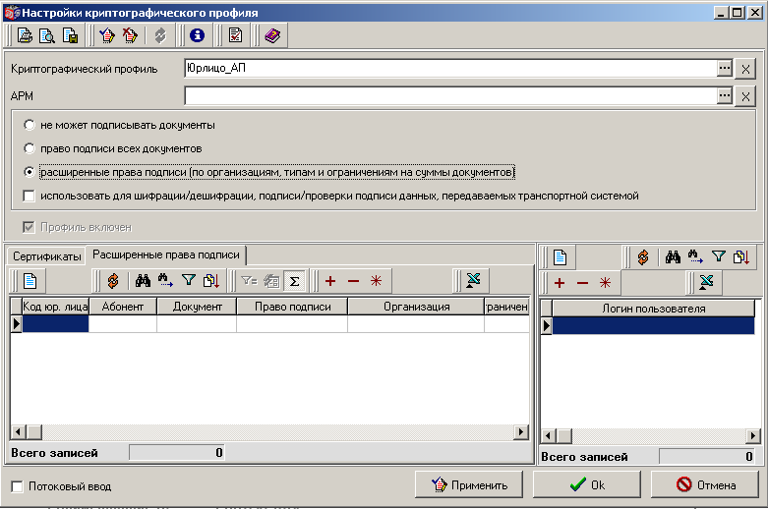
48. Окно «Настройки криптографического профиля»
В поле АРМ следует выбрать АРМ СЭД, в котором организовывается операционный зал. Переключатель следует установить в положение «Расширенные права подписи (по организациям, типам и ограничениям на суммы документов)» и нажать кнопку «Применить».
- На данном шаге выполняется привязка юр. лица к абоненту подписи. На закладке «Расширенные права подписи» следует нажать кнопку .
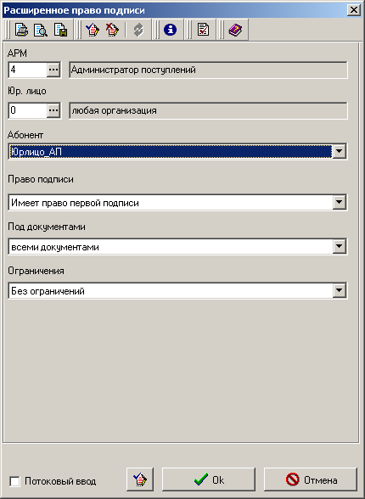
49. Окно «Расширенное право подписи»
В открывшейся форме «Расширенное право подписи» в поле «Юр. лицо» следует выбрать из списка абонента-владельца данного криптопрофиля. В поле «Абонент» следует выбрать из списка абонента, соответствующего указанному юр. лицу, для которого создается криптопрофиль.
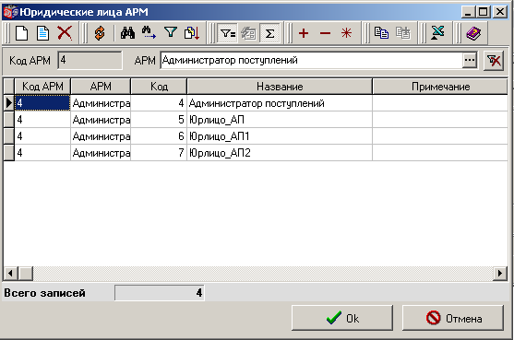
50. Окно «Юридические лица АРМ»
Для каждого юридического лица следует повторить действия, начиная с шага 7.
Настройка сертификатов подписи и остальные настройки криптозащиты производятся стандартным образом для каждого криптопрофиля (подробнее см. настройку криптозащиты в пункте 2.13 ).
В результате в форме «Криптографические профили» в левом списке должно быть создано столько же криптопрофилей, сколько абонентов имеется в организовываемом операционном зале. При этом все абоненты должны быть привязаны к одному клиенту СЭД, но каждый из них к своему юридическому лицу.
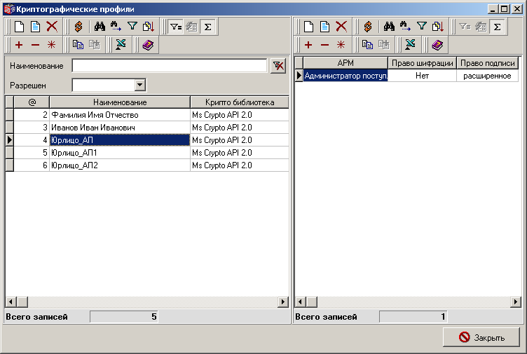
51. Результат создания криптопрофилей
Настройка криптопрофилей также подробно описана в Руководстве администратора «Сервер СЭД» главе Error: Reference source not found «Error: Reference source not found».
Примечание: СЭД поддерживает возможность разграничения видимости списка документов и справочников для разных пользователей совмещенного АРМ, если требуется, чтобы одна организация не могла работать с документами другой организации. Подробнее см. Руководство администратора «Инструкция по настройке прав пользователей, пункт 2.5. «Настройка ограничения видимости списка по заданным критериям».

Генерация дистрибутива АРМ
Перед первой генерацией АРМ следует подложить каталог с клиентскими лицензиями в директорию <Каталог установки>\Subsys\Licences. Это нужно для того, чтобы клиентские лицензии автоматически включались в комплект с дистрибутивом без ручного выбора. В случае если лицензия в ходе генерации не будет найдена в этом каталоге, то система предоставит возможность вручную указать путь к файлу лицензии.

Выбор параметров генерации
Для запуска процедуры генерации выберите пункт меню «Администрирование – Генерация дистрибутивов удаленных АРМ».
На экране появится форма «Генерация дистрибутива АРМ Клиента» для задания параметров настроек генерации.
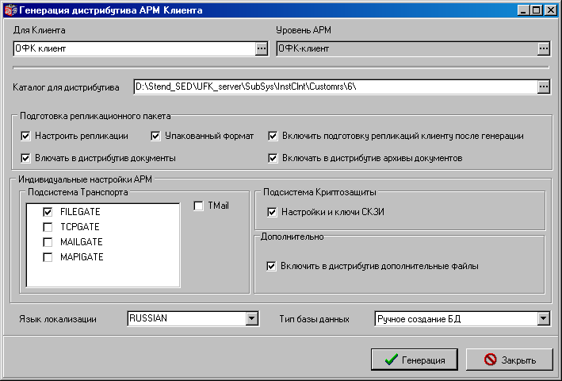
52. Окно «Генерация дистрибутива АРМ клиента»
В поле «Для Клиента» выберите значение из справочника АРМ, которому подготавливается дистрибутив. С клавиатуры справочник АРМ можно вызвать сочетанием клавиш Alt+Enter, сфокусировав курсор на поле для ввода.
Внимание! В этом поле необходимо указывать наименование клиента, для которого производится подготовка дистрибутива. Если допустить ошибку в этом поле, то в дистрибутив попадут неправильные настройки и реквизиты. Следует заполнять внимательно!
- «Каталог дистрибутива» – каталог, в котором будет формироваться дистрибутив для удаленного АРМ. Рекомендуется создавать дистрибутивы системы для каждого клиента в отдельном подкаталоге в каталоге <каталог установки>\Subsys\ InstClnt\Customrs\NN.
- «Уровень АРМ» – автоматически определяется уровень принадлежности клиента.
- «Подготовка репликационного пакета» – набор флагов, определяющих параметры подготовки репликации. Флаг «Настроить репликации» обеспечивает вывод диалога настройки репликаций в процессе генерации дистрибутива; флаг «Упакованный формат» определяет будут ли данные репликации упакованы, а флаг «Включить подготовку репликаций клиенту после генерации дистрибутива» определяет, будет ли включена автоматическая подготовка репликаций после генерации АРМ. Данные режимы при генерации АРМ рекомендуется оставлять по умолчанию. Флаг «Включать в дистрибутив документы» устанавливается, если дистрибутив готовится для клиента повторно и необходимо включить в него все отправленные ранее данным клиентом документы. Флаг «Включать в дистрибутив архивы документов» устанавливается, если дистрибутив готовится для клиента повторно и необходимо включить в него все отправленные ранее данным клиентом документы, находящиеся в архиве.
- «Индивидуальные настройки АРМ» – здесь отмечаются настройки подсистемы транспорта, которые необходимо перенести в дистрибутив АРМ из сервера СЭД. Для включения в дистрибутив клиента внешней почтовой программы TMail следует установить соответствующий флаг.
- «Настройки и ключи СКЗИ» – флаг устанавливается, если в дистрибутив необходимо включить выполненные на сервере настройки подсистемы криптозащиты для генерируемого АРМ.
- «Включить в дистрибутив дополнительные файлы» – флаг устанавливается, если в дистрибутив клиента необходимо включить файлы дополнительных локализованных ресурсов.
- «Язык локализации» – язык локализации системы, выбирается из списка возможных значений: RUSSIAN или ENGLISH. С клавиатуры управлять выбором можно сочетанием клавиш «Alt+стрелка вверх», «Alt+стрелка вниз», сфокусировав курсор на списке с выбором.
- «Тип базы данных» – указывается тип СУБД, под управлением которой будет работать база данных АРМ. Здесь возможно выбрать одно из двух значений выпадающего списка: Microsoft Acces или Ручное создание БД. В случае выбора последнего пункта «Ручное создание БД» будет создан текстовый файл со структурами, который можно загрузить в любую поддерживаемую СУБД. С клавиатуры управлять выбором можно сочетанием клавиш «Alt+стрелка вверх», «Alt+стрелка вниз», сфокусировав курсор на списке с выбором. После выбора всех параметров запустите процесс генерации дистрибутива удаленного АРМ при помощи кнопки «Генерация».

Заполнение справочника транспортного шлюза
При первой генерации АРМ следует настроить таблицу с транспортными шаблонами. Это следует делать для того, чтобы после установки рабочего места удаленного АРМ не требовалось производить каких-либо дополнительных настроек адресов транспортного шлюза вручную. Процедура настройки справочника транспортной системы делается один раз перед генерацией первого клиента, далее эту процедуру нужно пропускать и выполнять лишь в случае изменения каких-либо параметров в транспортном адресе на стороне сервера СЭД. Для настройки адресов и шлюзов в окне «Генерация транспортной системы» необходимо нажать кнопку «Справочник транспортной системы».
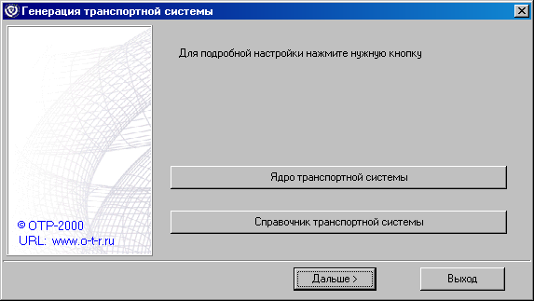
53. Генерация транспортной системы
Откроется диалог «Настройка таблиц транспортной системы».
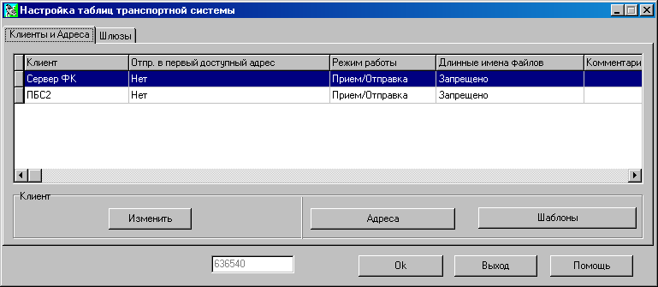
54. Настройка таблиц транспортной системы
В данном окне необходимо настроить параметры абонентов и адресов АРМ так, как они будут установлены на рабочем месте АРМ. Абоненты транспортного шлюза по умолчанию берутся из настроек транспортных шлюзов сервера. Адреса требуют ручной настройки и могут настраиваться либо при помощи кнопки «Адреса», тогда все параметры необходимо каждый раз задавать вручную, либо лучше с использованием кнопки «Шаблоны», которая позволяет прописать настройки один раз, после чего они автоматически будут распространяться на каждую последующую генерацию.
Для настройки транспортных шаблонов нажимаете кнопку «Шаблоны», откроется окно со списком первоначально заведённых шаблонов. Здесь в зависимости от того, с каким типом шлюза создаётся клиент, следует выполнить ту или иную настройку шаблонов для TCPGATE, MAILGATE или FILEGATE.

Настройка шаблонов при генерации АРМ на шлюзе FILEGATE
В диалоге настройки таблиц транспортной системы по нажатию на кнопку «Шаблоны» при генерации АРМ на FILEGATE появится следующее окно «Шаблоны адресов транспортной системы».
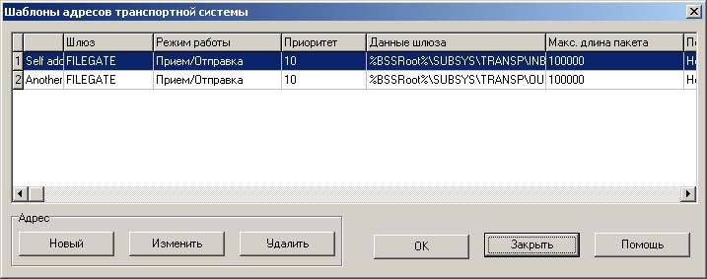
551. Шаблоны адресов транспортной системы на шлюзе FILEGATE
Настройки шаблонов при использовании шлюза FILEGATE уже первоначально заведены и дополнительной настройки не требуют, поэтому кнопкой «Закрыть» выйдите из этого диалога. При помощи кнопки «ОК» закройте список «Настройка таблиц транспортной системы» и для продолжения процесса генерации нажмите кнопку «Далее>».

Настройка шаблонов при генерации АРМ на шлюзе TCPGATE
В диалоге настройки таблиц транспортной системы по нажатию на кнопку «Шаблоны» при генерации АРМ на TCPGATE появится следующее окно «Шаблоны адресов транспортной системы».
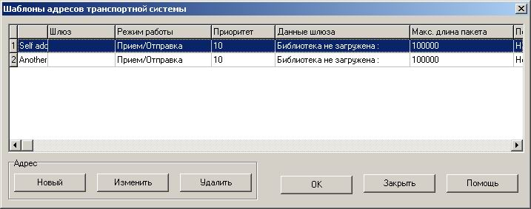
56. Настройка таблиц транспортной системы на шлюзе TCPGATE
Настройки шаблонов при использовании шлюза TCPGATE первоначально заведены в виде примеров и являются эталонными, поэтому удалять их не следует. Однако необходимо завести два новых шаблона – шаблон адреса шлюзов собственного адреса АРМ абонента и шаблон адреса АРМ сервера СЭД.
При помощи кнопки «Новый» добавляется новый шаблон для записи собственного адреса АРМ абонента. Необходимо заполнить параметры шаблона следующим образом: в поле «Выбор шлюза» – TCPGATE, «Режим работы» – Только отправка, «Порядок отправки» – Сразу же, «Приоритет» проставьте 10, а в «Адреса» необходимо оставить тип адреса «Собственный адрес», так как под собственным адресом при инсталляции понимается адрес АРМ абонента.
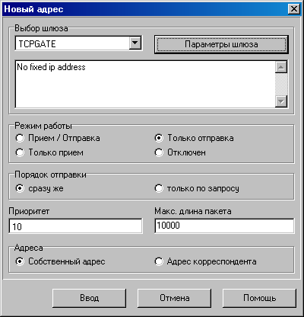
57. Редактирование собственного адреса TCP
Далее для настройки параметров шлюза нажмите кнопку «Параметры шлюза». В диалоге «TCP Address Editor» в параметре «Max Connections, for self address only» необходимо проставить количество соединений «100», а в поле «Remote client id (self for self address)» проставляется «0», тогда инсталлятор автоматически пропишет вместо него номер правильной лицензии для АРМ абонента. Остальные поля следует оставить по умолчанию.
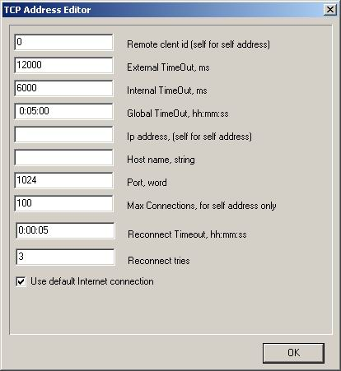
58. Окно редактирования параметров шлюза TCP
Кнопкой «ОК» этого диалога, а затем кнопкой «Ввод» завершите настройки шаблона для собственно адреса АРМ абонента и перейдите к настройке транспортного адреса для шлюза АРМ сервер СЭД.
В диалоге «Шаблоны адресов транспортной системы» нажмите кнопку «Новый» для добавления шаблона адреса АРМ сервера СЭД. Необходимо настроить параметры следующим образом: в поле «Выбор шлюза» – TCPGATE, «Режим работы» – Прием / Отправка, «Порядок отправки» – сразу же, «Приоритет» проставляется 10, а в «Адреса» необходимо переключить тип на «Адрес корреспондента», так как под адресом корреспондента при инсталляции понимается адрес АРМ сервера СЭД.
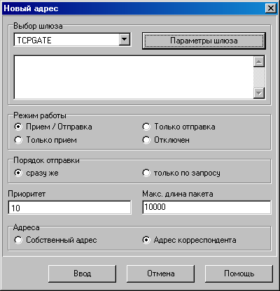
59. Редактирование адреса корреспондента TCP
Далее для настройки параметров шлюза нажмите кнопку «Параметры шлюза». В диалоге «TCP Address Editor» в параметре «Ip address, (self for self address)» обязательно укажите, на какой IP адрес будет осуществляться отправка с АРМ, а в параметре «Port, word» следует указать номер порта. Кроме того, обязательным для заполнения является поле «Remote client id (self for self address)», оно должно содержать номер лицензии сервера СЭД. Посмотреть его можно в меню «Администрирование – Настройки транспортной подсистемы» и в верхней части окна ввести тот номер, который прописан в колонке Лицензия у записи с АРМ сервер СЭД (у демо лицензии он будет 1000000). Остальные поля следует оставить по умолчанию.
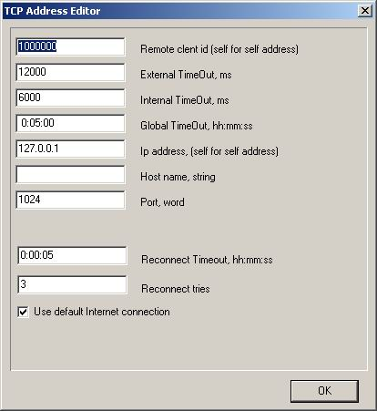
60. Окно редактирования параметров шлюза TCP
После настройки параметров шлюза нажмите «ОК» для закрытия диалога настроек, кнопкой «Закрыть» выйдите из диалога редактирования адреса, при помощи кнопки «ОК» закройте список «Настройка таблиц транспортной системы» и для продолжения процесса генерации нажмите кнопку «Далее>».
Замечание: В случае если настраиваются шаблоны адресов для нескольких видов шлюзов, необходимо ввести приоритеты для всех видов шлюзов.

Настройка шаблонов при генерации АРМ на шлюзе MAILGATE
В диалоге настройки таблиц транспортной системы по нажатию на кнопку «Шаблоны» при генерации АРМ на MAILGATE появится следующее окно «Шаблоны адресов транспортной системы».
61. Настройка таблиц транспортной системы на шлюзе MAILGATE
Настройки шаблонов при использовании шлюза MAILGATE первоначально не заведены в системе. Для того чтобы завести адреса шлюзов собственного адреса АРМ абонента и адреса АРМ сервера СЭД нажмите кнопку «Новый».
Добавьте новый шаблон для записи собственного адреса АРМ абонента и заполните параметры следующим образом: в поле «Выбор шлюза» – MAILGATE, «Режим работы» – Только прием, «Порядок отправки» – Сразу же, «Приоритет» проставьте 10, а в «Адреса» оставьте тип адреса «Собственный адрес», так как под собственным адресом при инсталляции понимается адрес АРМ абонента.
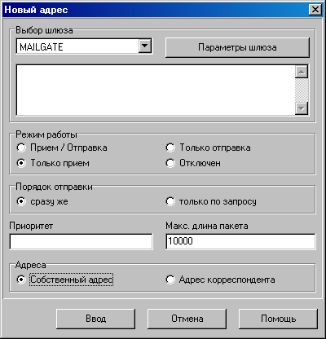
62. Редактирование собственного адреса MAILGATE
Далее для настройки параметров шлюза нажмите кнопку «Параметры шлюза». В диалоге «Incoming mail» следует настроить перечисленные ниже параметры.
- «Account» – указываются параметры доступа к электронной почте АРМ абонента:
- «Name» – адрес электронной почты АРМ абонента.
- «Password» – пароль доступа на электронную почту.
- «Retype password, please» – подтверждение введенного в поле Password пароля.
- «Mail server (POP3)» – указываются параметры почтового сервера для протокола входящей почты (POP3):
- «Server name or IP address» – сетевое имя или IP-адрес почтового сервера для протокола POP3.
- «Port number» – номер порта почтового сервера для протокола POP3 (по умолчанию – 110). Не рекомендуется изменять значение по умолчанию.
- «Period of mailbox checking» – интервал проверки почтового ящика на сервере (в секундах).
- «Socket response timeout» – определяется время ожидания от сервера в секундах, после которого будет произведено отключение соединения.
- «Internet connection» – рекомендуется оставить значение по умолчанию (флаг включен). Снимать его следует только в том случае, когда для связи с корреспондентом используется соединение, не являющиеся соединением по умолчанию для операционной системы.
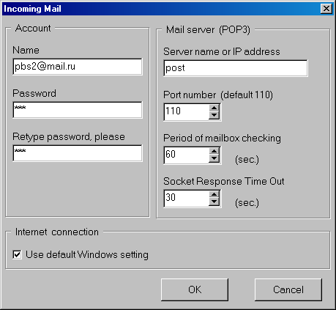
63. Окно редактирования параметров шлюза MAIL для исходящей почты
Кнопкой «ОК» этого диалога, а затем кнопкой «Ввод» завершите настройки шаблона для собственного адреса АРМ абонента и перейдите к настройке адреса для шлюза АРМ сервера СЭД.
В диалоге «Шаблоны адресов транспортной системы» нажмите кнопку «Новый» для добавления шаблона адреса АРМ сервера СЭД. Параметры необходимо настроить следующим образом: в поле «Выбор шлюза» – MAILGATE, «Режим работы» – Только отправка, «Порядок отправки» – сразу же, «Приоритет» проставьте 10, а в «Адреса» переключите тип на «Адрес корреспондента», так как под адресом корреспондента при инсталляции понимается адрес АРМ сервера СЭД.
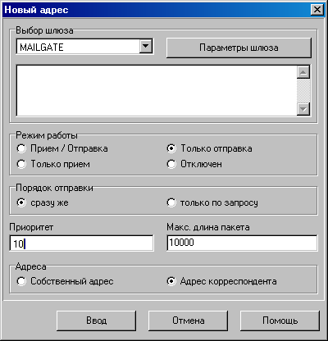
64. Редактирование адреса корреспондента MAILGATE
Далее для настройки параметров шлюза нажмите кнопку «Параметры шлюза». В диалоге «Outgoing mail» следует настроить перечисленные ниже параметры.
- «EMail addresses» – указываются почтовые ящики получателя и отправителя:
- «Send to… (Recipient EMail)» – адрес электронной почты АРМ сервера СЭД.
- «From… (Self EMail)» – адрес электронной почты АРМ абонента.
- «Mail server (SMTP)» – указываются параметры почтового сервера для протокола исходящей почты (SMTP):
- «Server name or IP address» – сетевое имя или IP-адрес почтового сервера для протокола SMTP.
- «Port number» – номер порта почтового сервера для протокола SMTP (по умолчанию – 25). Не рекомендуется изменять значение по умолчанию.
- «Socket response timeout» – определяется время ожидание от сервера в секундах, после которого будет произведено отключение соединения.
- «Authentication» – если почтовый сервер требует аутентификации – флаг должен быть установлен и введен логин и пароль для аутентификации; в противном случае соединение с почтовым сервером не произойдет, в журнал работы транспорта будет внесена соответствующая запись.
- «Internet connection» – наличие флага означает, что соединением с почтовым сервером является используемое операционной системой соединение. Рекомендуется оставить значение по умолчанию (флаг включен). Снимать его следует только в том случае, когда для связи с корреспондентом используется соединение, не являющиеся соединением по умолчанию для операционной системы.
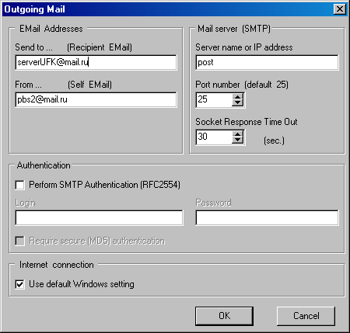
65. Окно редактирования параметров шлюза MAIL
После настройки параметров шлюза нажмите «ОК» для закрытия диалога настроек, кнопкой «Закрыть» выйдите из диалога редактирования адреса, при помощи кнопки «ОК» закройте список «Настройка таблиц транспортной системы» и для продолжения процесса генерации нажмите кнопку «Далее>».
Замечание: В случае если настраиваются шаблоны адресов для нескольких видов шлюзов, необходимо ввести приоритеты для всех видов шлюзов.

Настройка репликаций генерируемого АРМ
После настройки шаблонов, если в окне «Генерация дистрибутива АРМ клиента» (см. Рисунок Error: Reference source not found) был установлен флаг «Настроить репликации», будет выведен диалог «Настройка репликаций генерируемого клиента», в котором перечисляются шаблоны репликаций для создаваемого дистрибутива. Здесь можно произвести настройку включаемых справочников в дистрибутив, либо же оставить все настройки по умолчанию, рекомендуется оставить настройки по умолчанию.
В случае добавления нового шаблона нажмите клавишу «Insert», для редактирования – дважды кликните мышкой на нужном шаблоне. В результате откроется диалог «Клиент системного шаблона репликаций»:
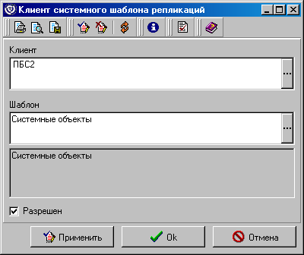
66. Окно «Клиент системного шаблона репликаций»
Настройки в диалоге «Клиент системного шаблона репликаций».
- «Клиент» – данное поле содержит наименование клиента, для которого описывается репликация.
Внимание! В этом поле должно стоять наименование клиента, для которого производится подготовка дистрибутива. Если допустить ошибку в этом поле, то в дистрибутив попадут неправильные настройки и реквизиты. Следует заполнять внимательно!
- «Шаблон» – содержит наименование шаблона репликаций. Данные выбираются из справочника «Системные шаблоны репликаций», в котором тоже может быть заведена новая схема с реплицируемыми справочниками.
Замечание: По умолчанию рекомендуется не производить настройку репликационных схем, так как все стандартизованные схемы уже зарегистрированы в системе.
- «Разрешен» – флаг, определяющий будет ли клиенту подготавливаться репликация по данному шаблону. Рекомендуется оставить настройки по умолчанию.

Запуск процесса генерации
После того, как будет выбран шаблон с репликаций, следует нажать на кнопку «ОК» для запуска процесса генерации дистрибутива и некоторое время подождать его завершения.
Этот этап генерации АРМ является последним, после того, как выведется сообщение с успешной подготовкой дистрибутива его можно скопировать на компакт-диск из каталога <Каталог установки>\SubSys\InstClnt\Customrs\<Номер АРМ> и передать БУ, для которого создавался данный АРМ.
Замечание: Перед выдачей дистрибутива АРМ БУ не забудьте добавить в дистрибутив ПО сторонних производителей, которое может использоваться для работы системы СЭД. По умолчанию, для этого предназначен каталог <Каталог установки>\ SUBSYS\ INSTCLNT\ TEMPLATE\ Add\IndepLng\Other, в который необходимо подложить папки со вспомогательным ПО.

Последовательность действий при создании дистрибутива АРМ
Для создания дистрибутива необходимо проделать следующие действия:
- Добавить на сервере АРМ БУ.
Смотрите пункт 2.2 «Регистрация АРМ в системе» в этой документации.
- Завести организации, обслуживаемые данным АРМ.
Смотрите пункт «Примечание: Если схема хождения документа жестко привязана к типу АРМ, то при создании/импорте или отправке документа могут срабатывать жесткие проверки.» в этой документации.
- Привязать АРМ к БУ.
Смотрите пункт 2.4 «Связи АРМ с БУ» в этой документации.
- Привязать к АРМ юридические лица.
Смотрите пункт 2.5 «Связи юр. лиц АРМ с БУ» в этой документации.
- Привязать АРМ к УБП.
Смотрите пункт 2.8 «Связи АРМ с УБП».
- Привязать юридические лица АРМ к УБП.
Смотрите пункт 2.9 «Связи юридических лиц АРМ с УБП».
- Завести криптопрофиль в настройках абонентов криптозащиты.
Смотрите пункт 2.10 «Настройка параметров криптозащиты регистрируемого АРМ» в этой документации.
- Зарегистрировать сертификат абонентов криптозащиты на криптопрофиле Транспортного сервера.
Смотрите пункт «2.10.1Регистрация сертификатов АРМ на сервере СЭД» в этой документации. В случае если у Вас БУ генерируют закрытые ключи сами на своём АРМ, то этот пункт необходимо выполнить после получения рабочего сертификата.
- Завести абонента в транспортном шлюзе и настроить его транспортный адрес.
Смотрите пункты 2.11.1 «Регистрация абонента транспортной подсистемы» и 2.11.2 «Настройка адреса транспортного шлюза» в этой документации.
- Сделать перезапуск транспортного шлюза для применения настроек транспортной подсистемы
Для этого на сервере СЭД выбираете пункт меню «Сервис – Транспорт – Останов транспорта», после чего запускаете транспорт заново пунктом меню «Сервис – Транспорт – Запуск транспорта». Или можно перезапустить сервер СЭД.
- Запустить генерацию дистрибутива.
Смотрите пункт «4Генерация дистрибутива АРМ» в этой документации.
СОСТАВИЛИ
Наименование организации, предприятия | Должность  исполнителя | Фамилия, имя, отчество | Подпись | Дата
OOO «ОТР2000» | Ведущий технический писатель | Мишанова Н. В. |  | 17.10.2005
СОГЛАСОВАНО
Наименование организации, предприятия | Должность  исполнителя | Фамилия, имя, отчество | Подпись | Дата

ЛИСТ РЕГИСТРАЦИИ ИЗМЕНЕНИЙ
№  версии док-та | Дата  изменения | Автор  изменений | Изменения
1.0 | 17.10.2005 | Мишанова Н. В. | Начальная версия.
1.1 | 05.12.2005 | Мишанова Н. В. | Добавлена глава «Назначение и структура документа».
1.2 | 15.12.2005 | Мишанова Н. В. | Добавлено примечание про ППО криптозащиты на стр. 6.
1.3 | 26.01.2006 | Мишанова Н. В. | Слово «Секретный» заменено на «Закрытый».
1.4 | 07.02.2006 | Мишанова Н. В. | Удален перечень рисунков.
1.5 | 02.08.2006 | Мишанова Н. В. | Исправлен пункт 2.10.1 в связи с изменением криптографии.
2.0 | 27.12.2006 | Мишанова Н. В. | Оформление документа исправлено в соответствии с требованиями ЦАФК.
2.1 | 20.03.2007 | Татаринова Е.С. | Внесены изменения в пункт 2.8 «Связи АРМ с УБП».
2.2 | 02.05.2007 | Мишанова Н. В. | Добавлены пункты 2.6, 2.7, Error: Reference source not found, Error: Reference source not found, Error: Reference source not found.
2.3 | 26.07.2007 | Мишанова Н. В. | Добавлено описание логина «Клиента ОФК» согласно доработке TRS00037247.
2.4 | 28.08.2007 | Мишанова Н. В. | Дополнено описание визуальной формы генерации дистрибутива согласно доработке TRS00073901 (см. пункт 4.1).
2.5 | 15.11.2007 | Фоменко Н. В. | Внесено уточнение в пункт 2.2.1 согласно TRS00018347.  Документ отформатирован в соответствии с шаблоном эксплуатационной документации.
2.6 | 19.05.2008 | Фоменко Н. В. | Добавлен раздел 3 «Организация операционного зала» согласно TRS00127834.
2.7 | 29.01.2009 | Гусев Е. А. | Добавлены пункты 2.11, 2.12. Добавлены термины УБП, РУБП, ПУПБ. Документ проверен на актуальность в соответствии с реализацией. Обновлены скриншоты.
2.8 | 17.02.2009 | Фоменко Н. В. | Актуализирован список терминов и сокращений.
2.9 | 21.07.2009 | Шеховцева Л. А. | Удалены бывшие п. 2.8 «Связи АРМ с администраторами поступлений», 2.9 «Связи юр. лиц АРМ с администраторами поступлений» и 2.10 «Связи администраторов поступлений с финорганами» в соответствии с ошибкой TRS00314375.

